4G&5G工业路由器用户手册

第一版

目录
BC1800 说明书 1
修订记录 4
1、 概要 5
2、登录WEB配置页面 5
3、状态 7
3.1、概览 7
3.2、移动模组状态 7
3.3、系统日志信息 8
3.4、wifi信道分析 8
3.5、负载均衡状态 9
4、 网络配置 10
4.1、外网WAN配置 10
4.1.1、IPv4连接 10
4.1.2、IPv6连接 13
4.2、内网LAN配置 15
4.2.1、IPv4网关地址 15
4.2.2、IPv4 DHCP分配范围 15
4.2.3、IPv6地址 16
4.3、4G/5G上网配置 18
4.3.1、APN参数配置 18
4.3.2、AT指令查询 20
4.4、无线WIFI配置 21
4.4.1、无线WIFI 21
4.4.2、无线客户端 22
4.4.3、无线中继 22
4.5、静态路由配置 23
4.6、DHCP/DNS配置 24
4.6.1、静态IP地址 24
4.6.2、本地域名解析 25
4.7、端口转发配置 26
4.8、SQM流量管理 27
4.9、网络加速配置 27
4.10、多网负载均衡配置 28
4.10.1、负载均衡配置 28
4.10.2、网络链路备份配置 35
4.11、网络诊断 36
4.11.1、Ping包检测 36
4.11.2、Traceroute路由跟踪检测 37
5、VPN配置 37
5.1、IPSecVPN客户端 37
5.2、OpenVPN客户端 38
5.3、L2TP/PPTP客户端 40
6、应用服务配置 41
6.1、WIFI计划 41
6.2、UPNP 42
6.3、动态DNS 43
7、系统配置 46
7.1、基本信息 46
7.2、日志备份 47
7.3、时间同步 48
7.4、语言切换 49
7.5、升级备份 50
7.5.1、备份配置 50
7.5.2、从配置恢复 50
7.5.3、重置出厂值 51
7.5.4、升级固件系统 51
7.6、密码权限 53
7.6.1、修改登录密码 54
7.6.2、SSH访问权限 54
7.6.3、HTTPS访问启用 55
7.7、云管理 55
7.8、重启 56

修订记录

- 概要
注： 所有的配置项在修改完成后，需要点击【保存并应用】才能使配置生效


2、登录WEB配置页面
用户可通过 PC 浏览器访问本设备的 WEB 配置管理页面，对设备进行管理和配置。
第一步：使用网线将PC的网口和设备的LAN接口连接，将设备上电，确保 PC 能够 ping 通本设备网关地址才可以访问WEB 配置管理。如下图：
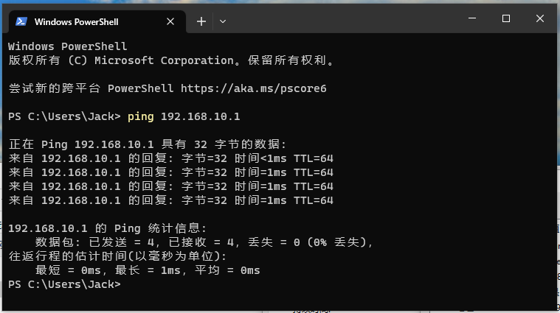

第二步：在您的浏览器地址栏中输入 本设备的网关LAN的 IP 地址，通常情况下默认为：192.168.10.1。


注：
- 在复位或默认网关情况下默认的 WEB 管理地址为：http://192.168.10.1。
- 在复位或初始情况下默认的用户名和密码都为 admin/admin 或者 root/admin。
- 如果设备在登录的过程出现断网（网线离线，网络中断），那可能会出现 1～2 分钟左右的断开现象，两分钟左右过后会恢复。
- 若忘记 WEB 管理地址，可查看PC的网卡DHCP获取的IP信息，其中网关地址则为设备的WEB配置管理地址， 或者将设备恢复到出厂默认值使用默认网关地址登录配置。如下图：
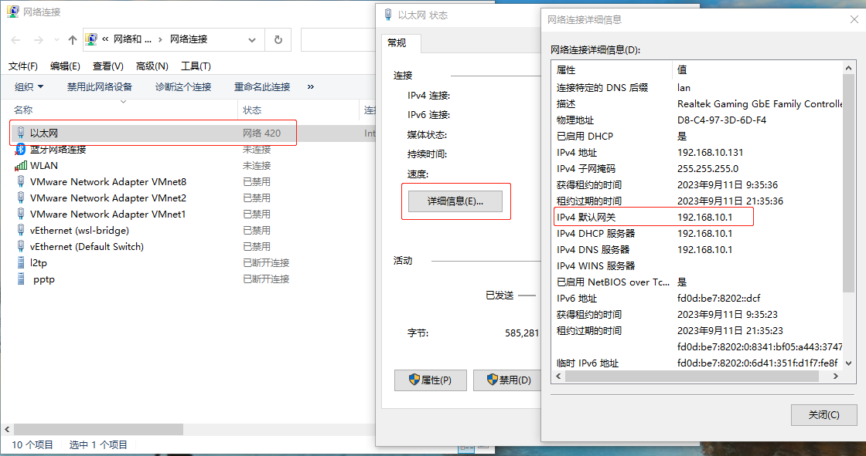

第三步：进入系统登录界面，如下图所示：
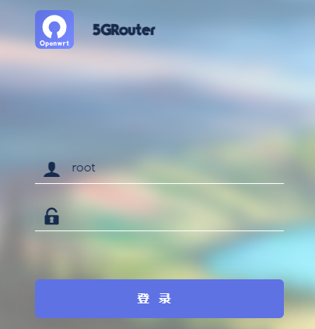
1）输入用户名和密码， 然后点击 【登录】按钮，进入设备管理的主界面。
2）如果您忘记了用户名或密码，使用细条物品按住设备的rest键 10秒将设备恢复出厂值。

3、状态

3.1、概览
登录成功后，默认进入概览状态页面，显示系统各模块的概要状态信息，如： 系统运行信息、内存信息、网络接口信息、有线DHCP分配信息、无线WIFI客户端信息等。
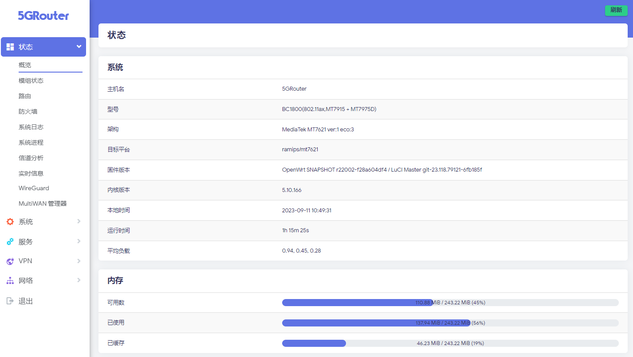

3.2、移动模组状态
此页面显示4G/5G模组的基本信息以及SIM卡网络状态信息。
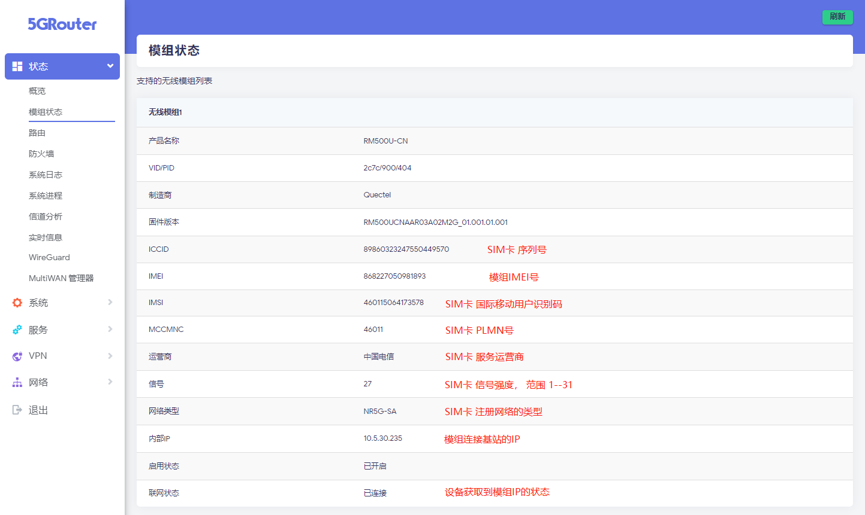

3.3、系统日志信息
此页面可查看系统应用日志信息，以及内核启动日志信息， 一般用于DEBUG问题分析。
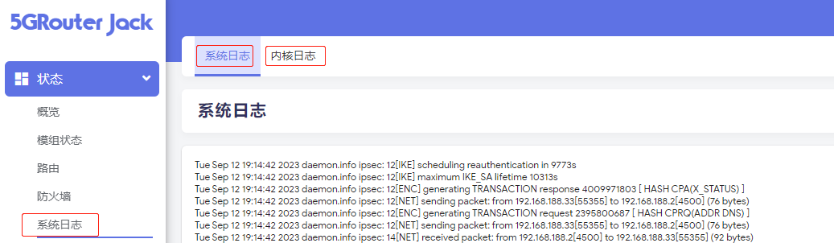

3.4、wifi信道分析
此页面使用本设备的wifi扫描功能查询当前环境中有哪些wifi信号以及信道占用情况，可在设置本设备的wifi信道时避开占用率高的信道减少干扰。
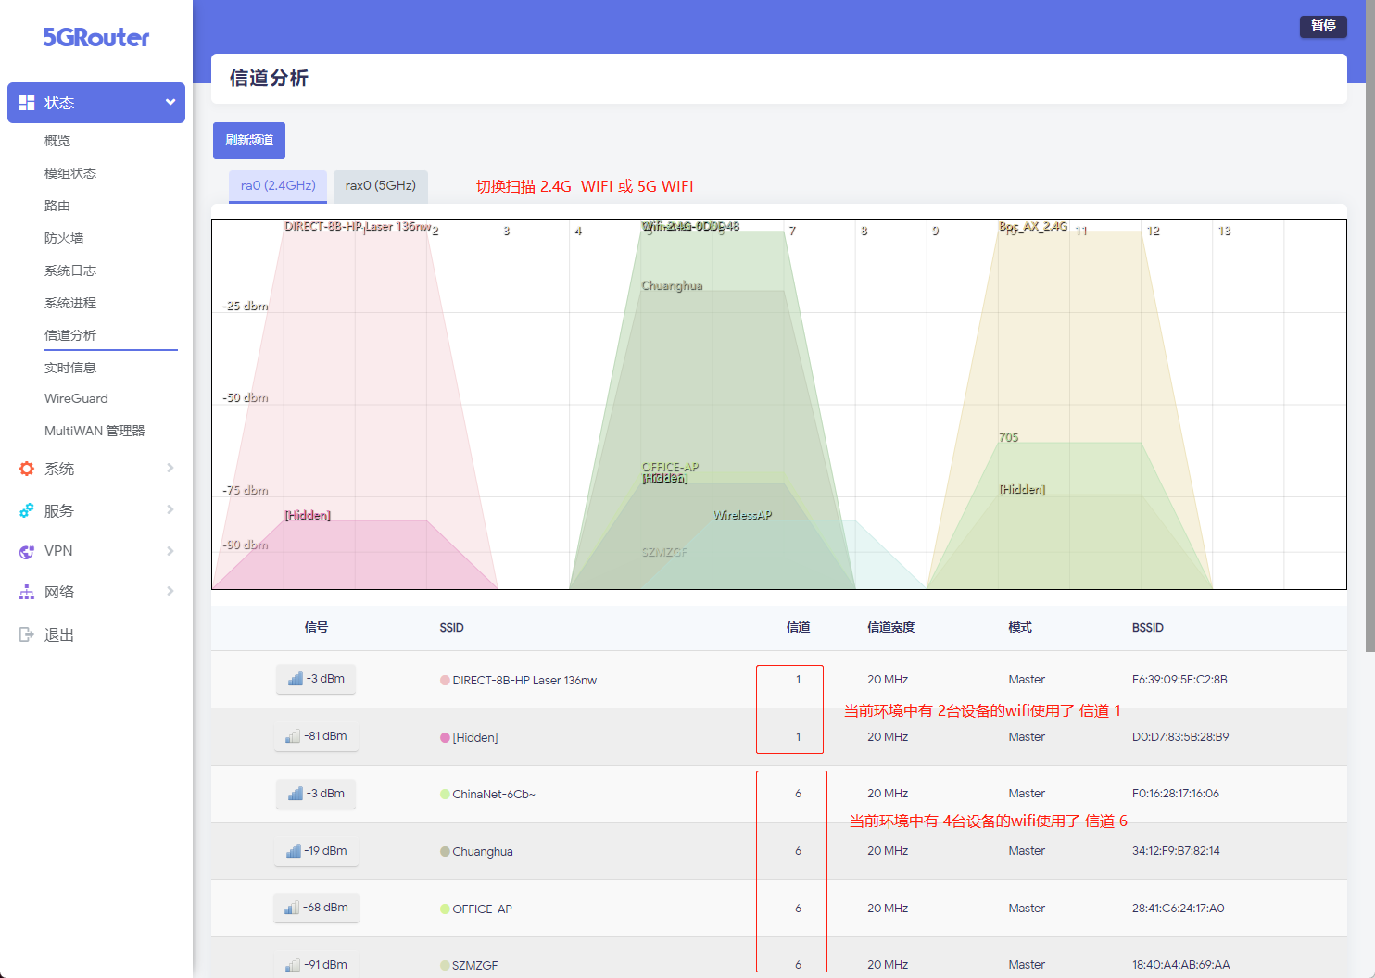

3.5、负载均衡状态
此页面为多网负载均衡管理器的状态显示、接口网络诊断，如下图的多网接口检测状态、接口网络诊断。

- 自动检测的网络接口链路状态

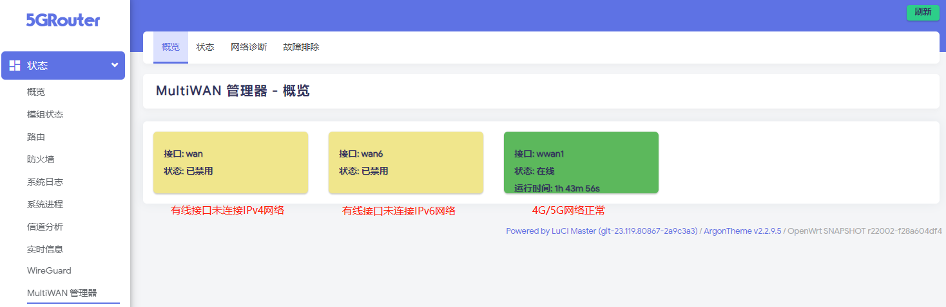

- 已配置检测的网络接口的诊断
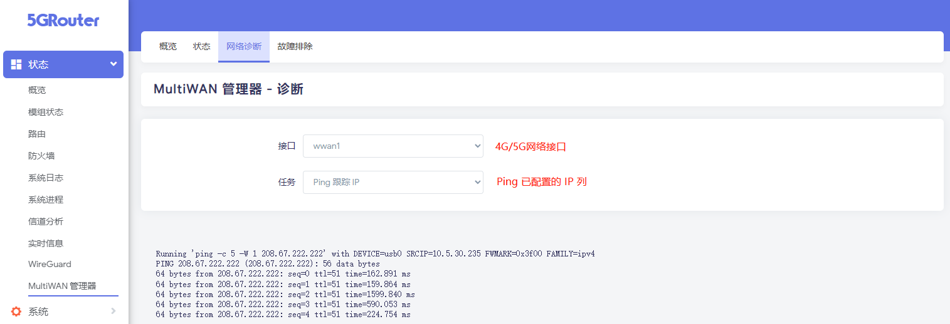

- 网络配置

4.1、外网WAN配置
此页面可配置 有线WAN的连接方式， 如 DHCP动态获取、静态IP、PPPoE拨号。 默认为DHCP动态获取

4.1.1、IPv4连接
- 进入页面， 点击 wan接口的【编辑】
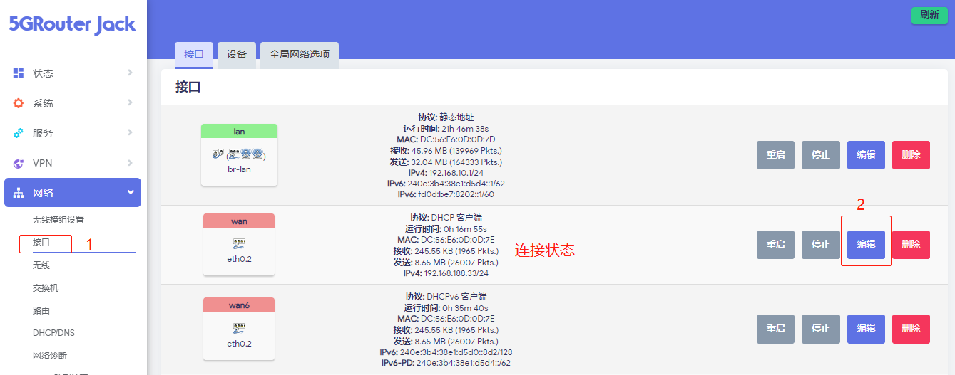

1）DHCP动态获取IP
在窗口页面中，协议选择【DHCP客户端】，点击【切换协议】，点击【保存】

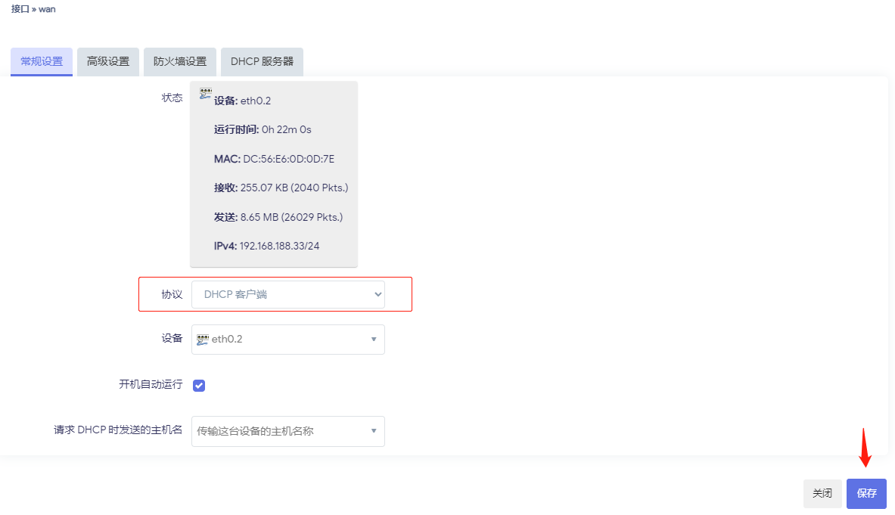

2）静态IP
在窗口页面中，协议选择【静态地址】，点击【切换协议】，在信息栏中填写静态IP的信息，填写完成后，点击【保存】，如下图。
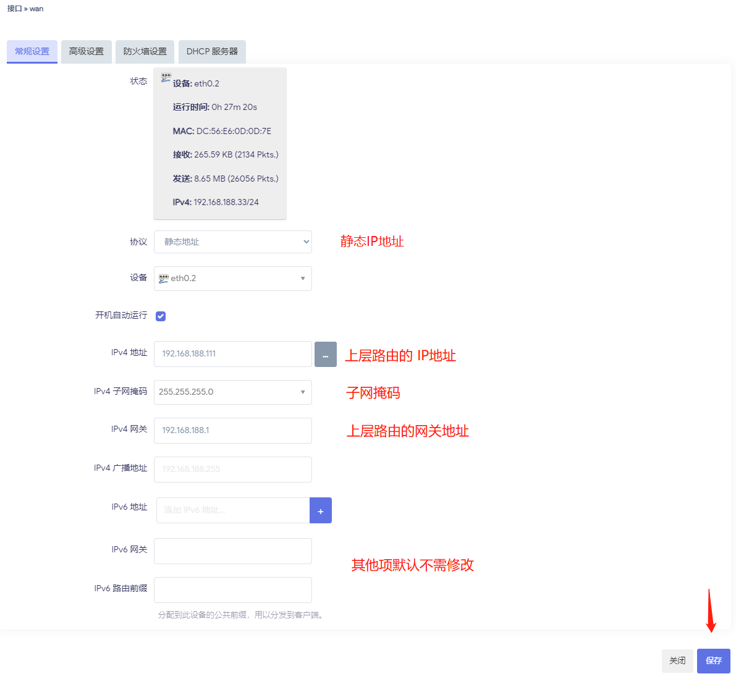

3）PPPoE拨号
在窗口页面中，协议选择【PPPoE】，点击【切换协议】，在信息栏中填写 帐号信息，完成后，点击【保存】，如下图。
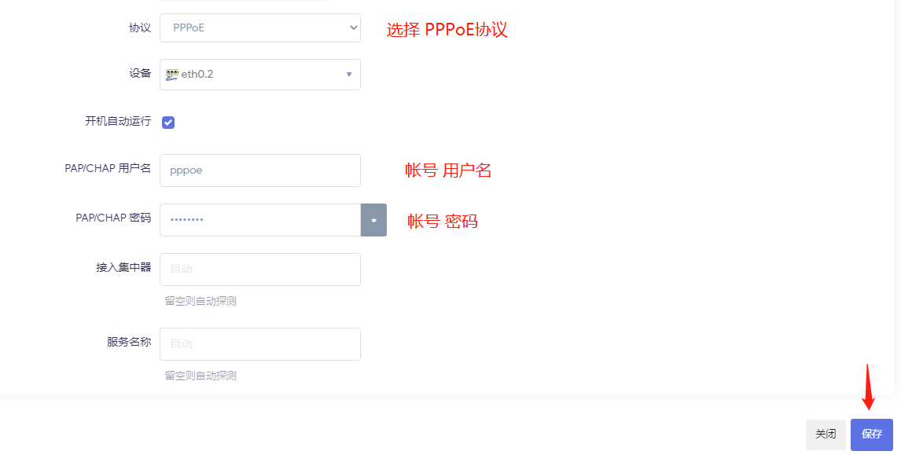

4.1.2、IPv6连接

- 进入页面， 点击 wan6 接口的【编辑】
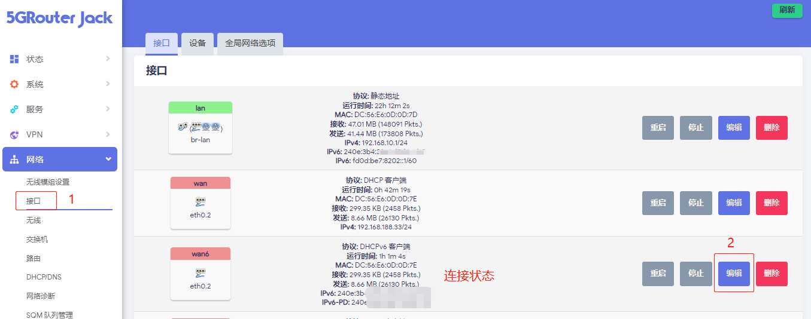

- 在窗口页面中，协议选择【DHCPv6客户端】，点击【切换协议】，点击【保存】

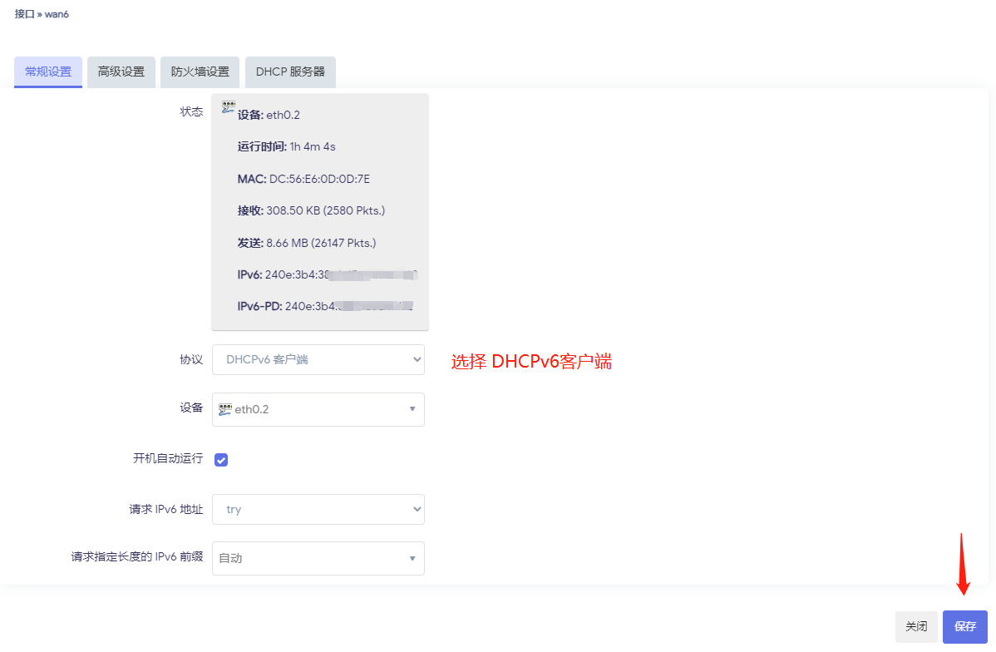

- 进入高级设置页面， 勾选 【委托IPv6前缀】，分发IPv6前缀到内网客户端，点击【保存】
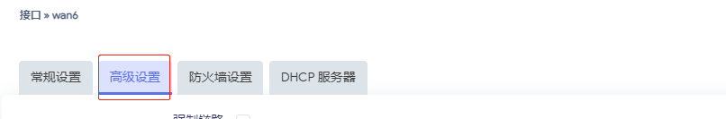


注： 配置完成后， 需要点击【保存并应用】使配置生效

4.2、内网LAN配置
此页面可配置 局域网LAN的网关地址、DHCP服务分配范围、IPv6地址。

- 进入页面， 点击 lan接口的【编辑】
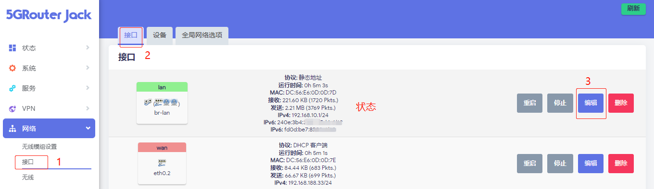

4.2.1、IPv4网关地址
如下图，在窗口页面中，配置网关的IP、 子网掩码，点击【保存】
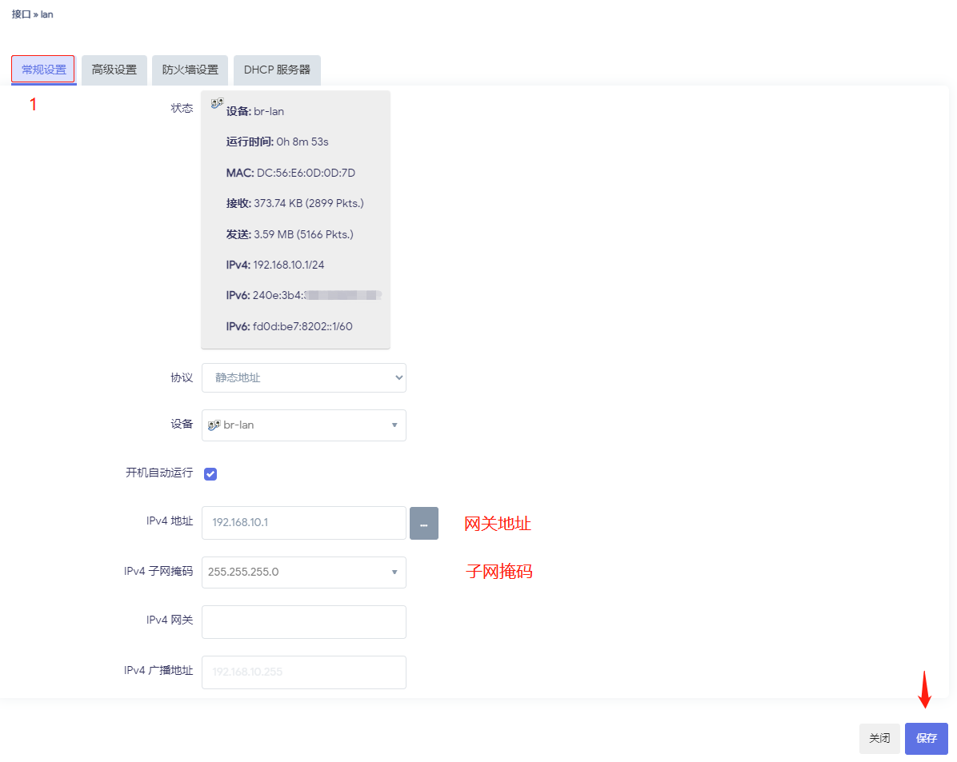

4.2.2、IPv4 DHCP分配范围
如下图，在窗口页面中，配置DHCP分配的IP范围，点击【保存】

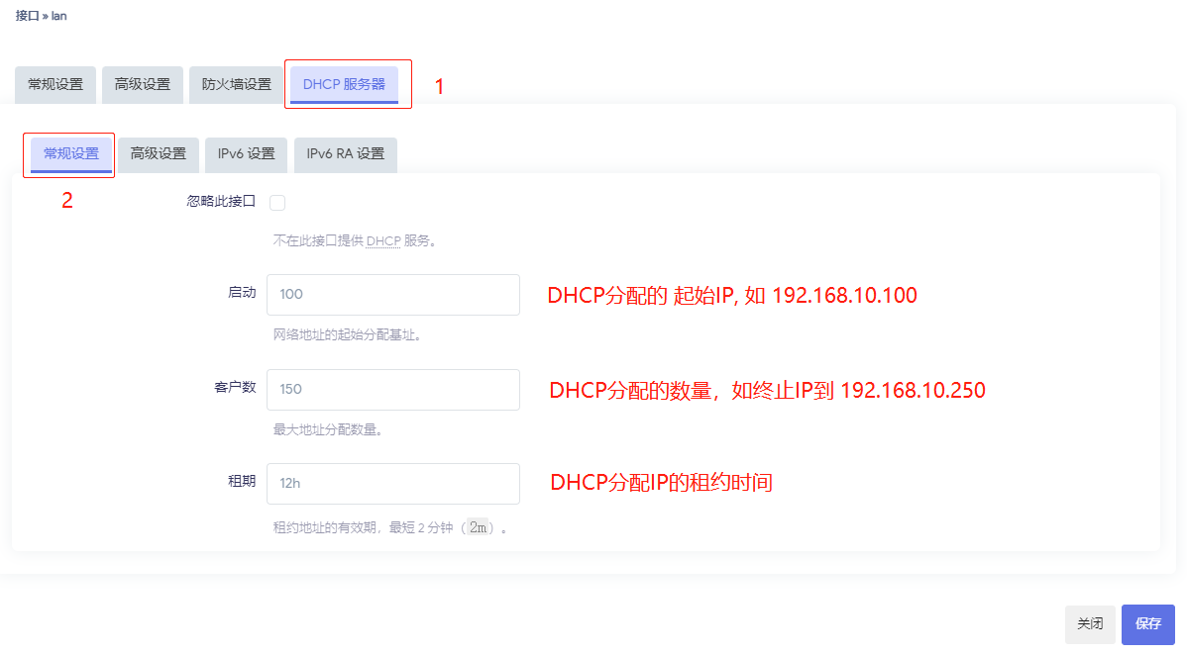
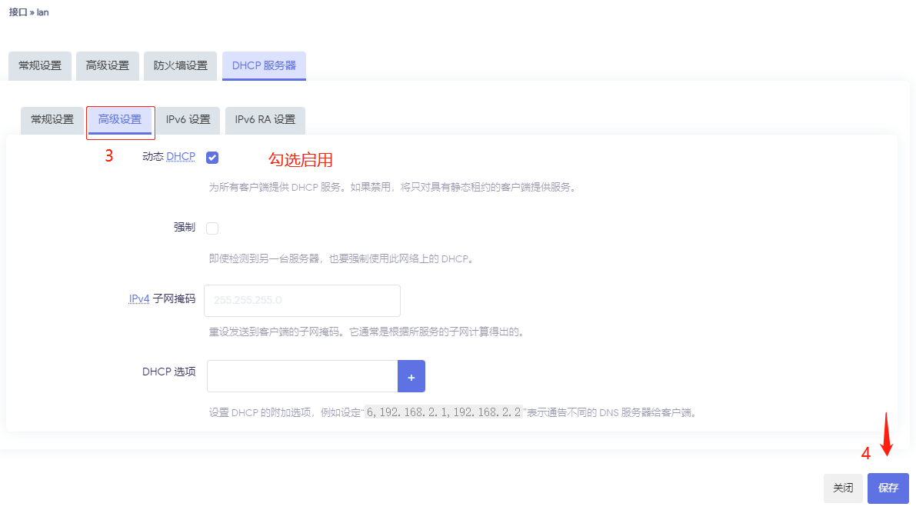

4.2.3、IPv6地址

1）IPv6 唯一本地地址
此页面可配置 局域网LAN的IPv6本地全局唯一地址， 此为出厂时自动生成， 不需修改
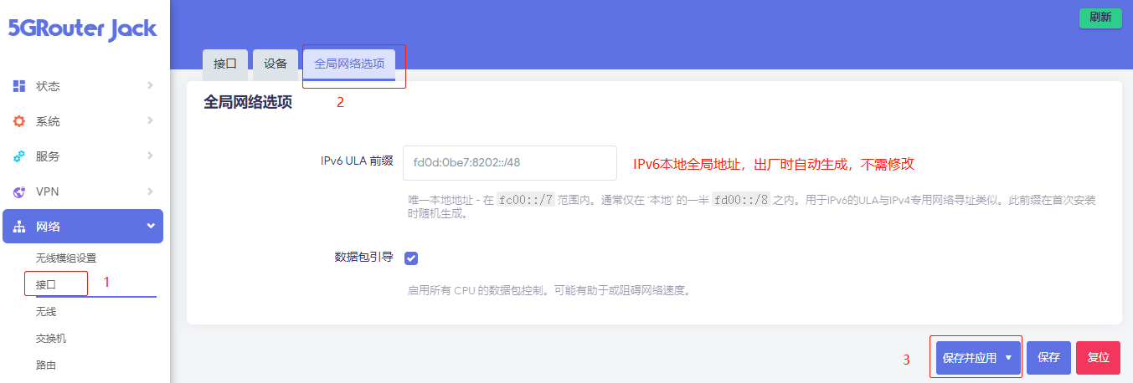

- IPv6服务
此页面可配置 IPv6的服务模式， RA服务模式、DHCPv6服务模式， 如下图配置，LAN客户端可以获取到上层路由的IPv6地址， 默认配置为服务器模式，使用服务器模式 或者 混合模式都可以，这里为混合模式为例 。
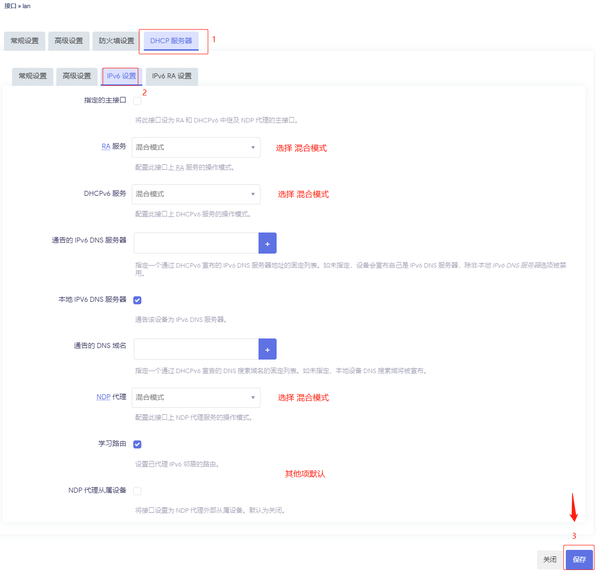

效果如图：
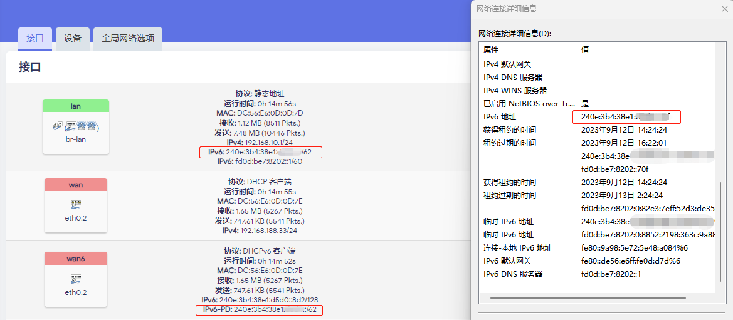

注： 配置完成后， 需要点击【保存并应用】使配置生效

4.3、4G/5G上网配置
此页面可配置 4G/5G拨号参数、AT指令查询。

4.3.1、APN参数配置
当使用VPDN专网卡、特殊物联网卡时，此类SIM卡一般使用 非通用的APN接入地址以及用户名和密码， 这时需要手动配置APN接入地址、用户名、密码才能连接到正确的网络。
使用如手机卡、普通物联网卡时，此类SIM卡通常使用通用APN接入地址，无须配置此项，设备会自动匹配SIM卡信息拨号连网。

- 进入页面， 在无线模组设置栏，选择对应模组项点击【编辑】，在有多个模组时一般wwan1对应 sim1
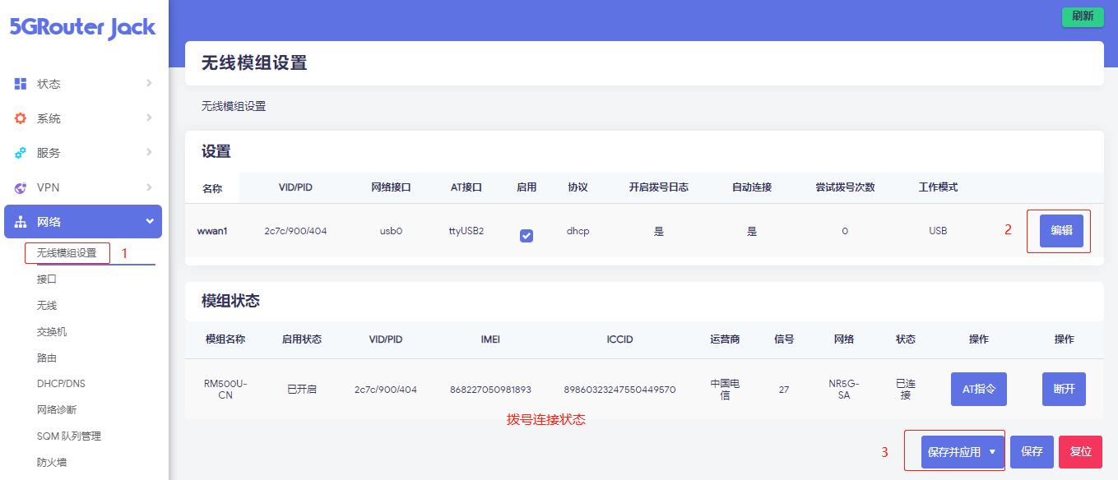

- 在编辑页面，填写APN接入地址、用户名、密码，其他项均可默认
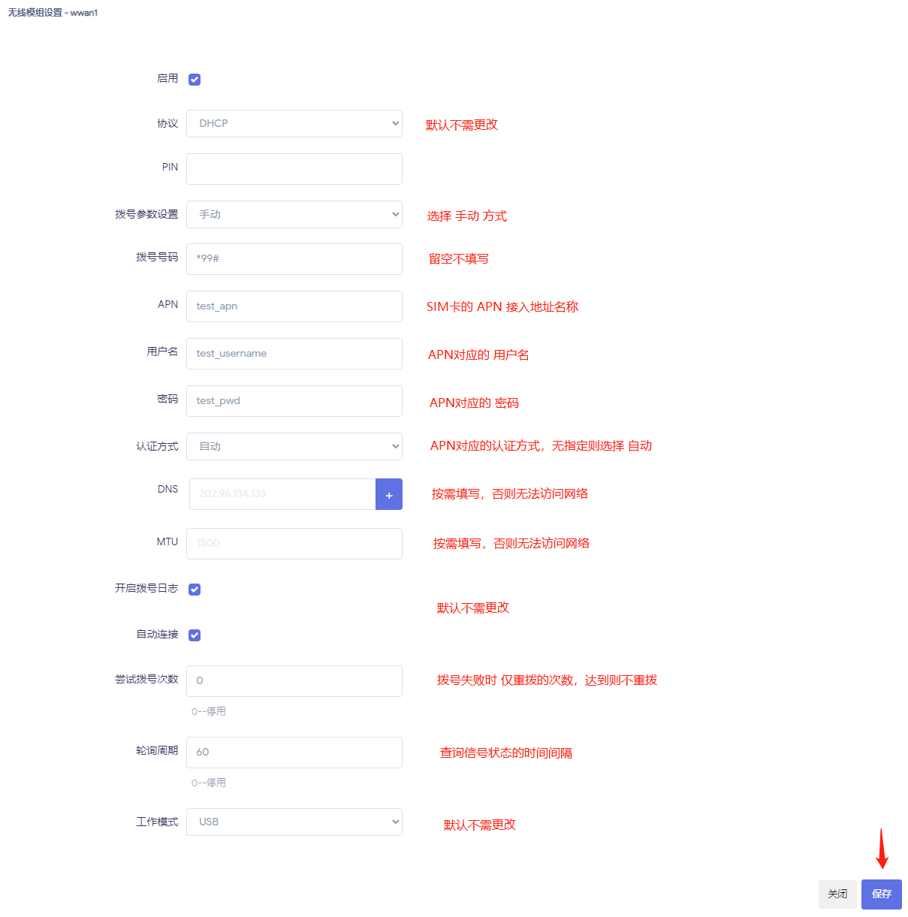

4.3.2、AT指令查询
手动执行发送AT指令查询相关信息。

- 进入页面， 在模组状态栏， 选择对应模组项点击【AT命令】
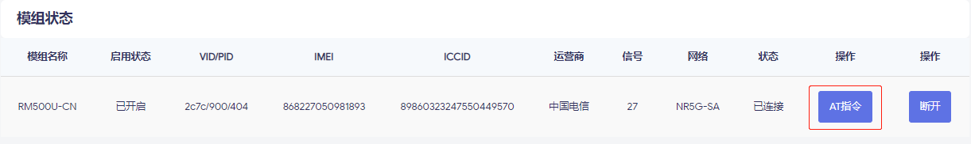

- 在窗口页面中，AT指令项 填写需要发送的相关AT指令
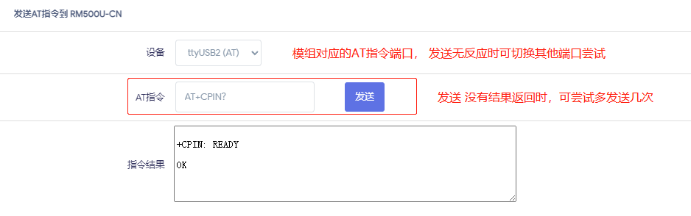

4.4、无线WIFI配置
此页面可配置 无线WIFI相关功能， 如wifi名称、密码、信道，无线客户端接入互联网，无线中继桥接互联网。

4.4.1、无线WIFI
配置 无线WIFI的相关参数，如wifi名称、密码、信道

- 进入页面， 在无线概况栏， 选择对应的wifi项点击【编辑】
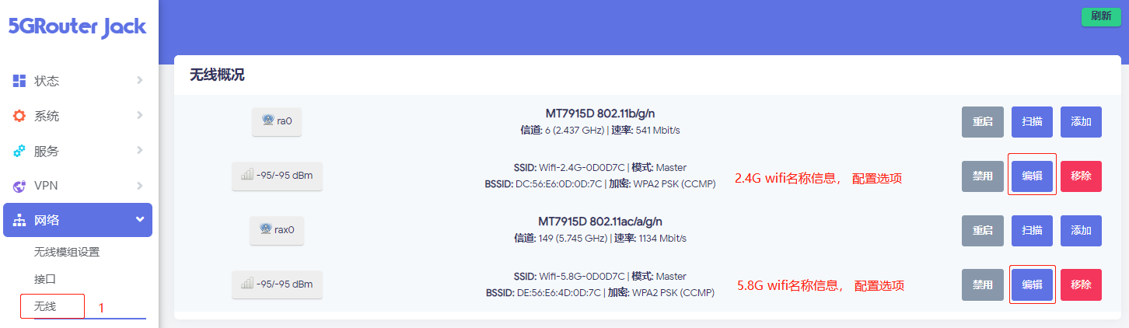

1）2.4G无线WIFI
- 设置无线信道， 默认为信道 6 ， 模式默认为 N, 带宽默认为 40MHz


- 修改wifi名称（ESSID）

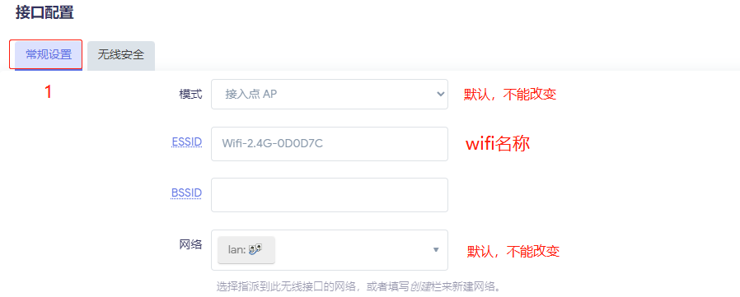

- 修改wifi密码
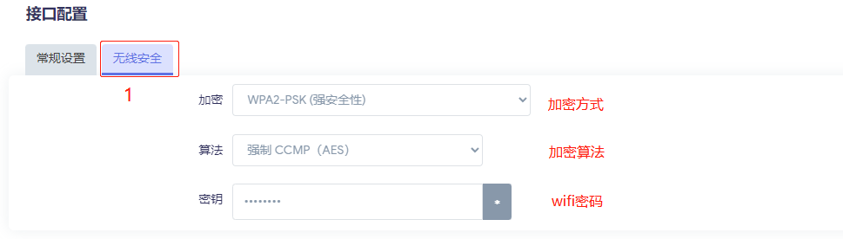

2）5.8G无线WIFI
5.8G wifi修改 wifi名称和wifi密码方式 与 2.4G wif相同， 点击5.8G wifi对应的【编辑】进入修改。

4.4.2、无线客户端
无线客户端，即本设备wifi作为无线终端 连接 其他路由器的AP信号接入网络， 为NAT网络。

1）2.4G无线客户端
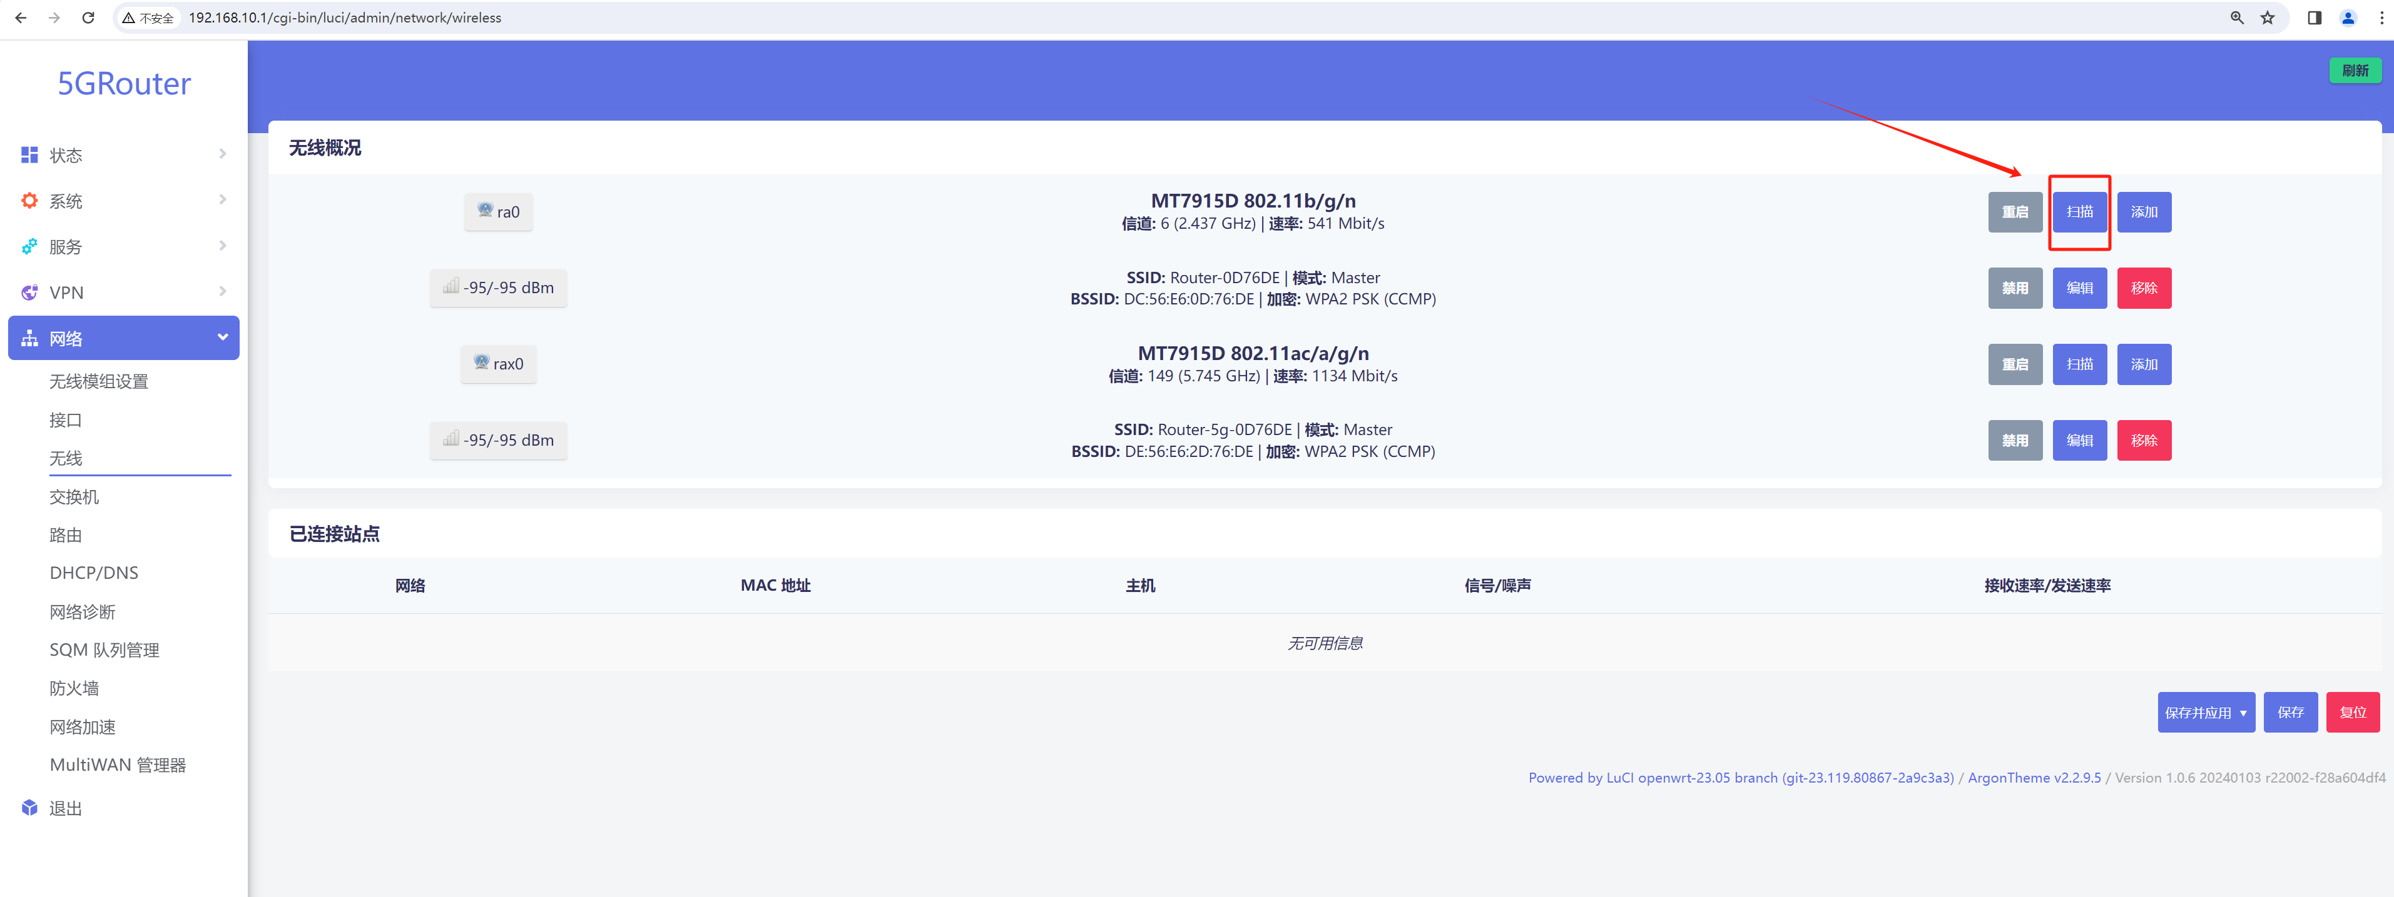
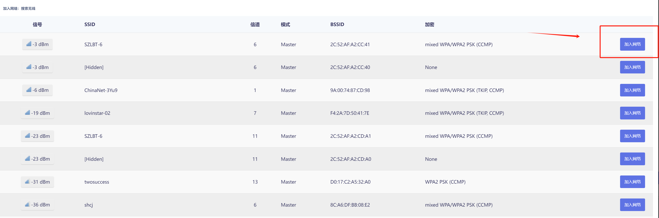
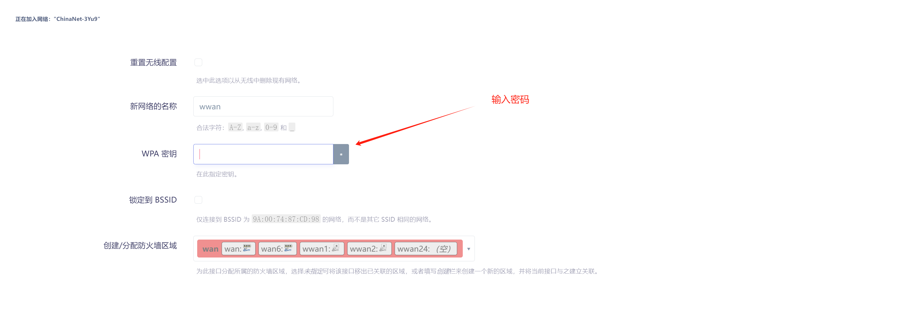

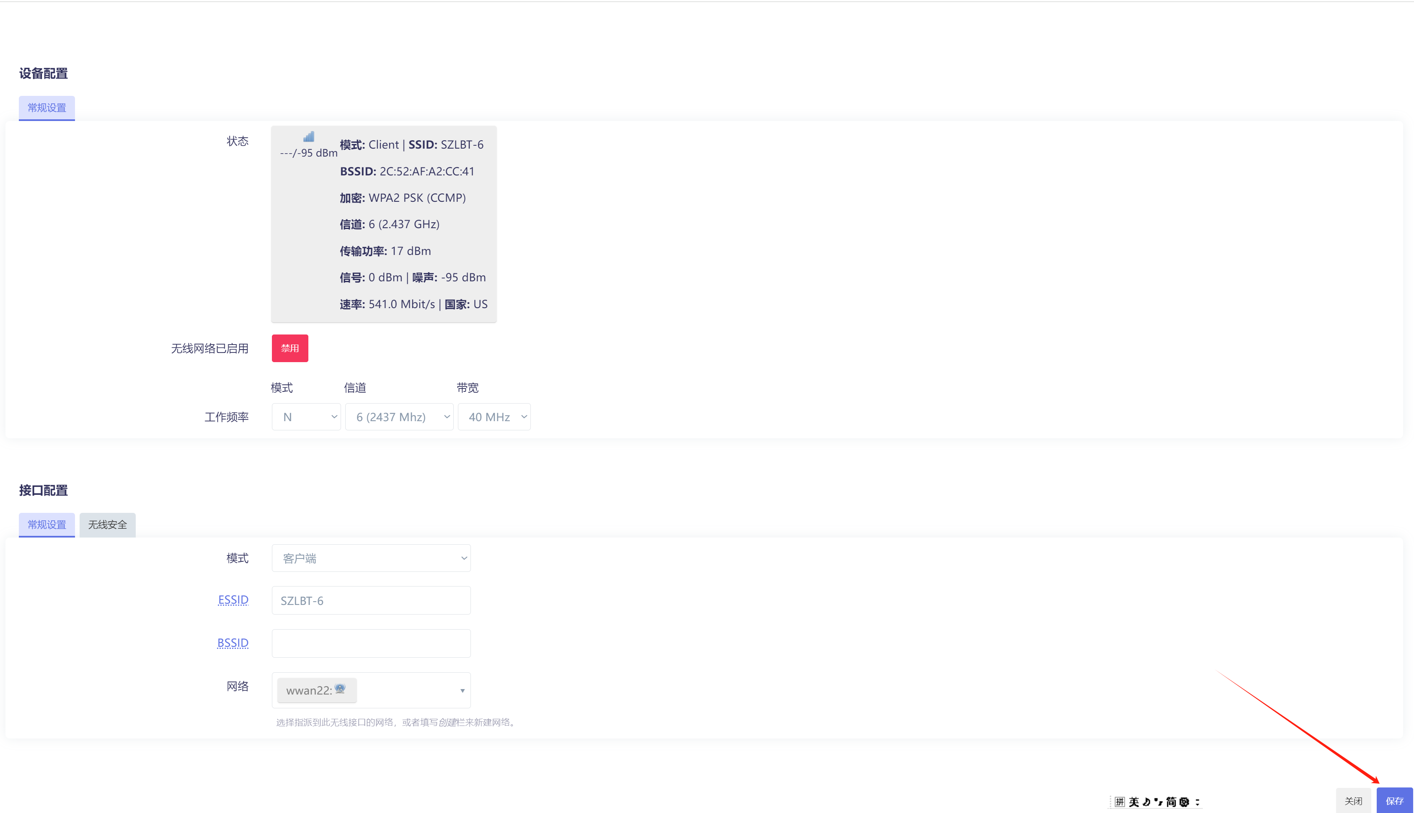
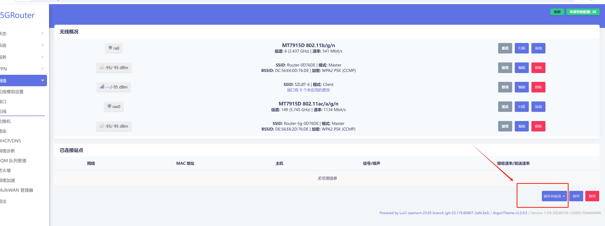
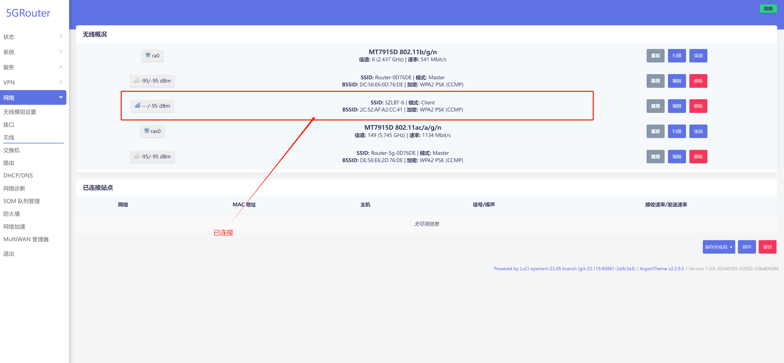

2）5.8G无线客户端
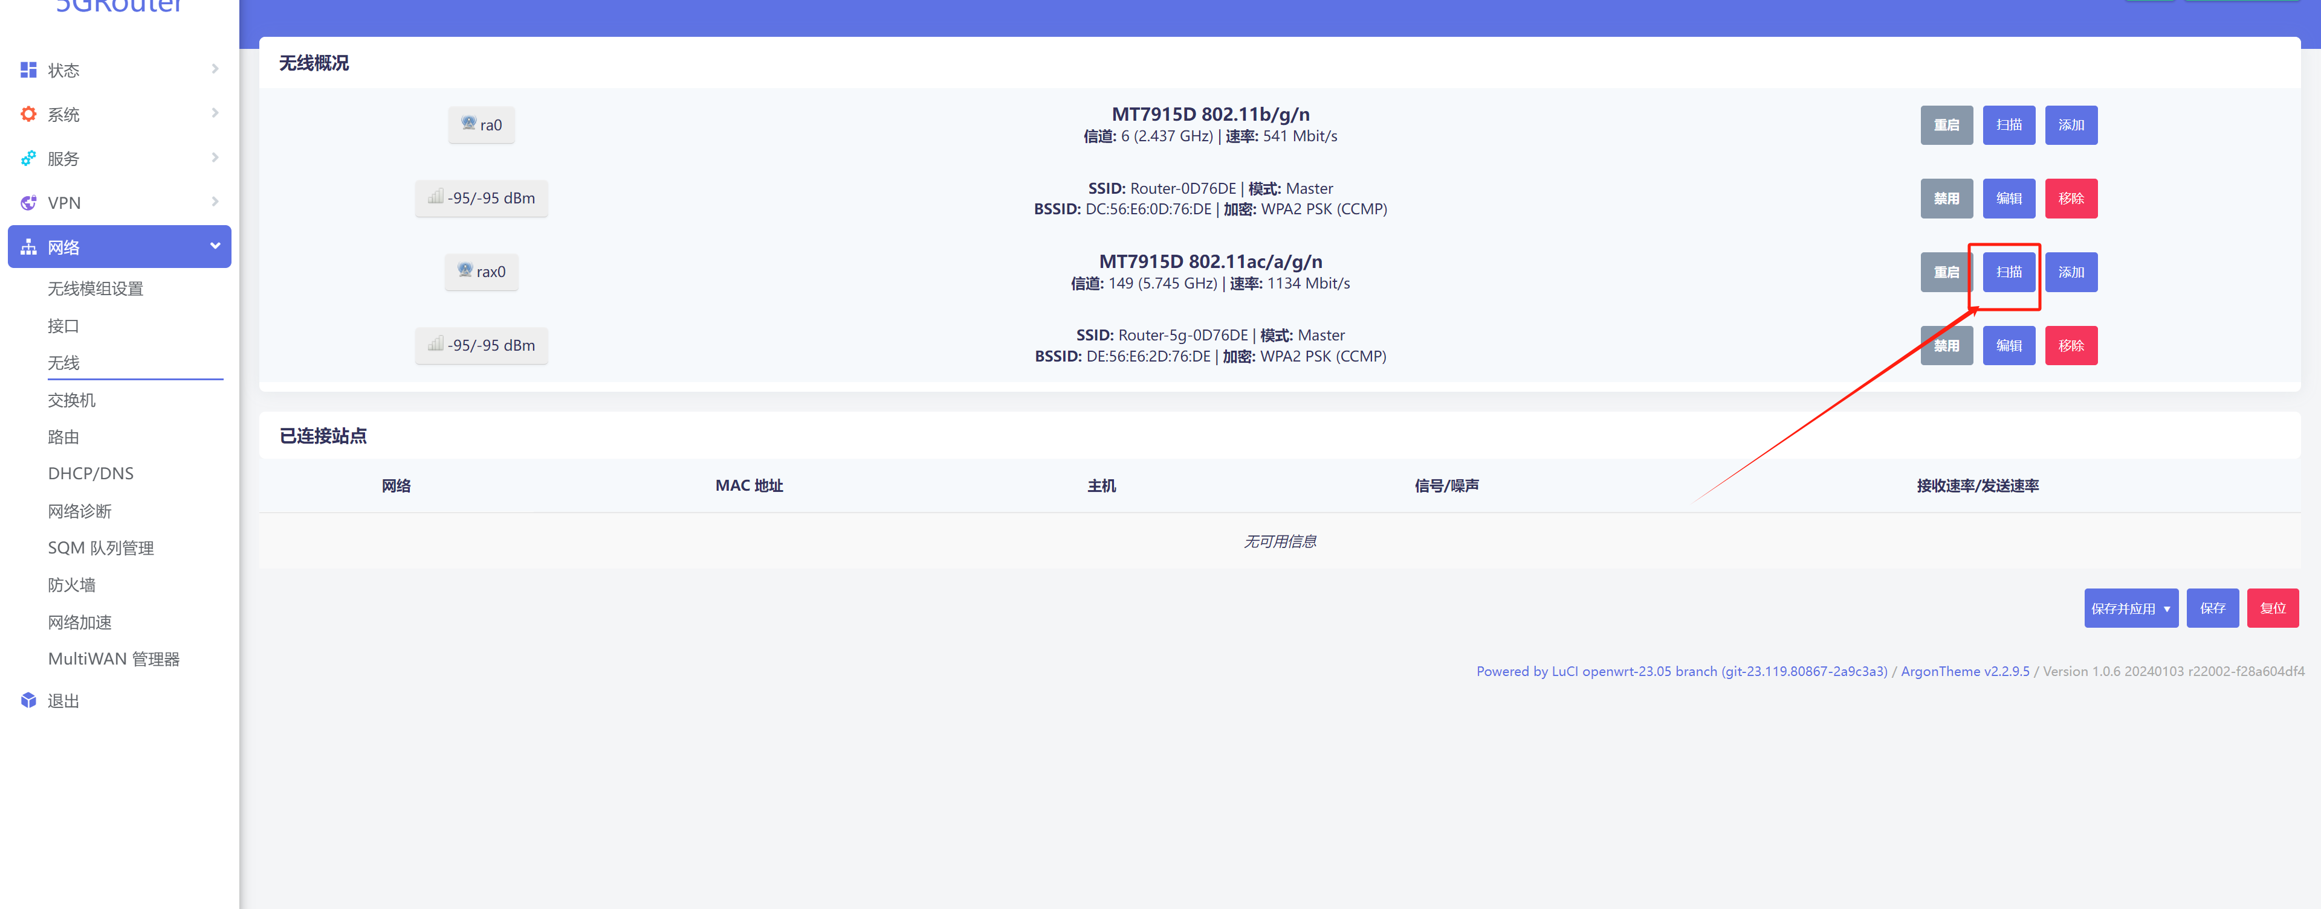
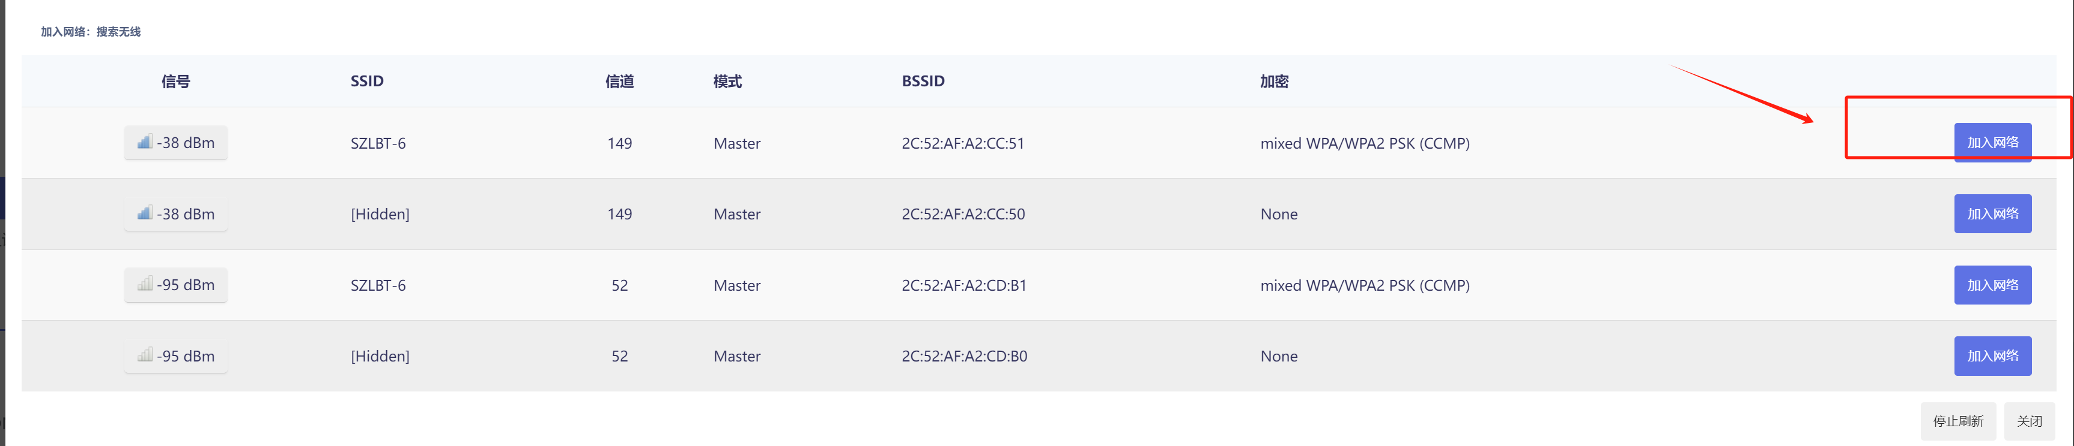
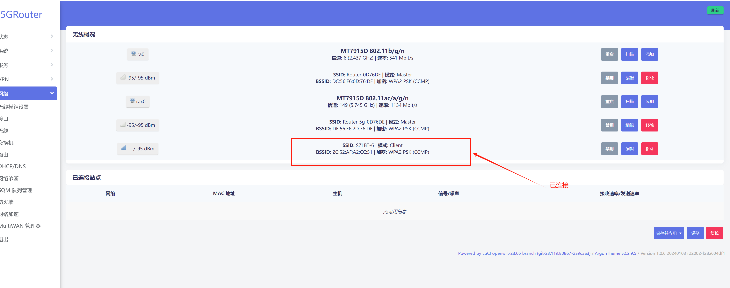

4.4.3、无线中继
无线中继，即本设备wifi作为无线网桥 连接 其他路由器的AP信号并入局域网， 为局域网网络。

1）2.4G无线中继
暂未支持

2）5.8G无线中继
暂未支持

4.5、静态路由配置
此页面可配置 静态路由地址， 如 IPv4、IPv6静态路由。

IPv4、IPv6静态路由配置方法相同，这里以IPv4为例。
- 进入页面， 选择 IPv4路由，点击【添加】
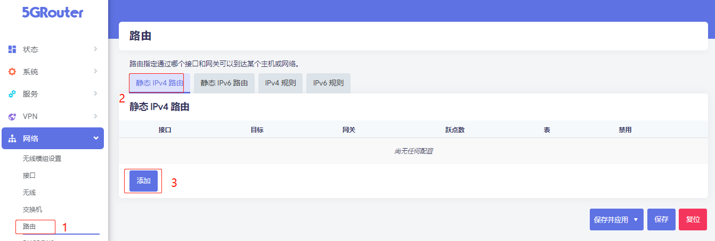

- 在窗口页面填写 路由信息，完成后点击【保存】
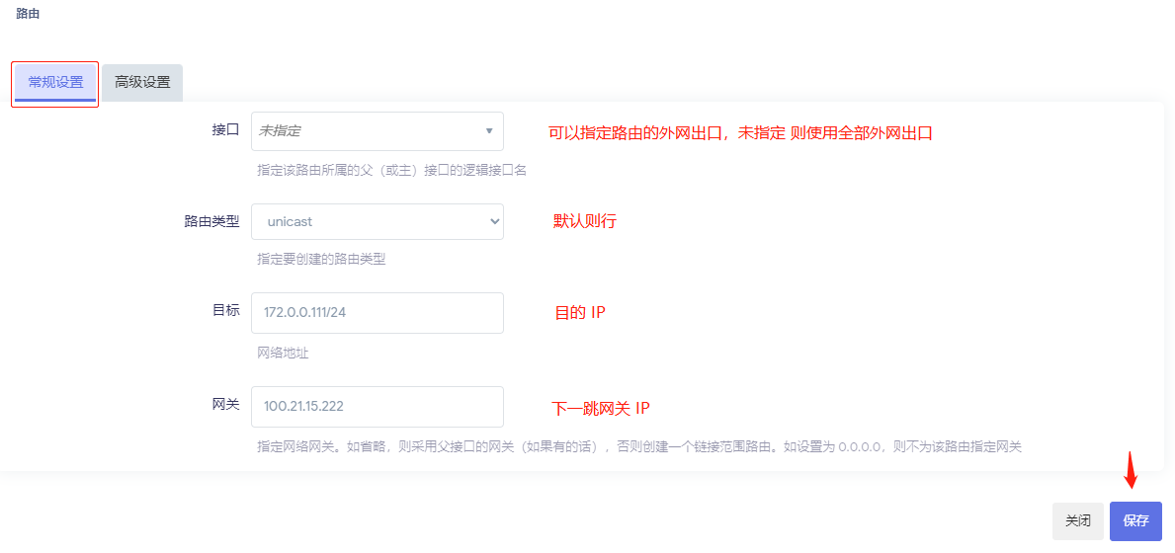

- 添加后如图，多条路由时，可移动路由的上下顺序优先级，确定后，点击【保存并应用】
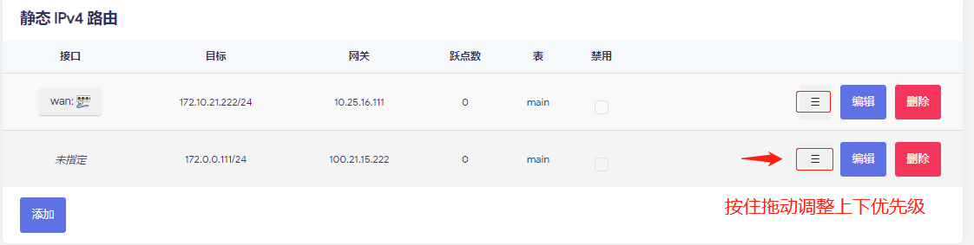

4.6、DHCP/DNS配置
此页面可配置 静态IP地址，本地域名解析。

4.6.1、静态IP地址
- 进入页面， 选择 静态地址分配 标签，点击【添加】
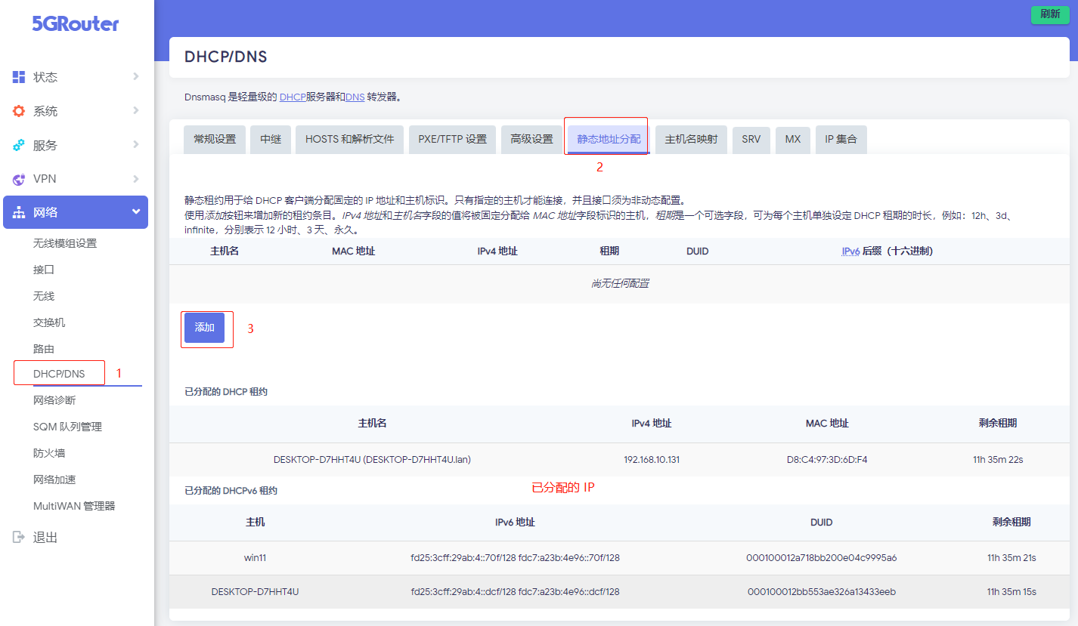

- 在窗口页面填写，配置需要静态IP的设备，完成后点击【保存】， 最后点击【保存并应用】

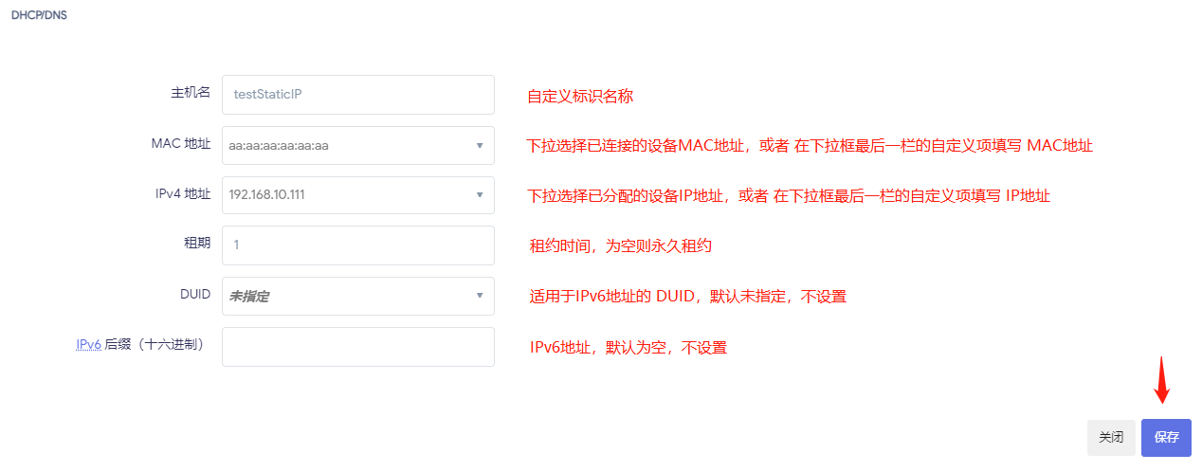

4.6.2、本地域名解析
可配置 自定义的域名解析到指定的内网设备， 这样在内网中任意一设备均可通过此域名访问绑定设备中的服务。

- 进入页面， 选择 主机名映射 标签，点击【添加】
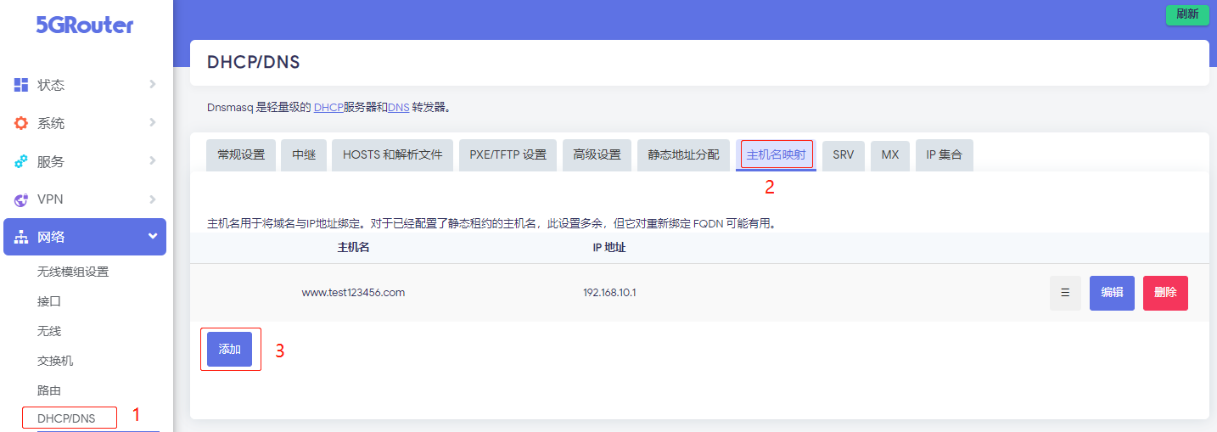

- 在窗口页面填写主机域名绑定信息，填写完成后点击【保存】
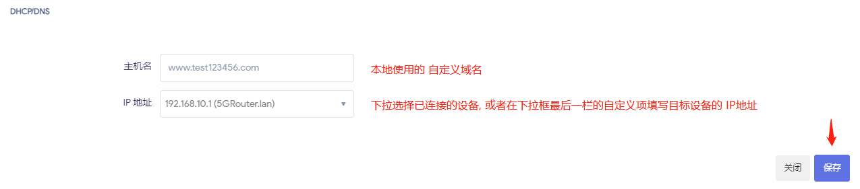

- 效果如下图，使用设置的 www.test123456.com 即可访问设备管理页面
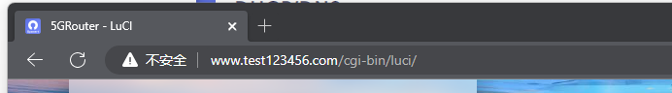

4.7、端口转发配置
此页面可配置 端口转发（端口映射），从外部网络访问内网中的服务。

- 进入页面， 选择 端口转发 标签，点击【添加】
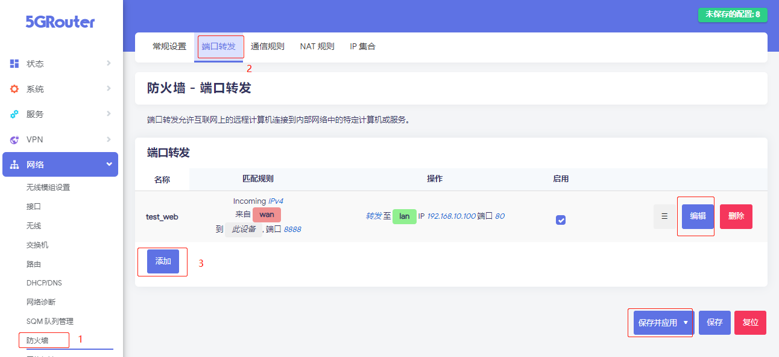

- 在窗口页面填写 外部和内网服务信息，填写完成后点击【保存】，点击【保存并应用】
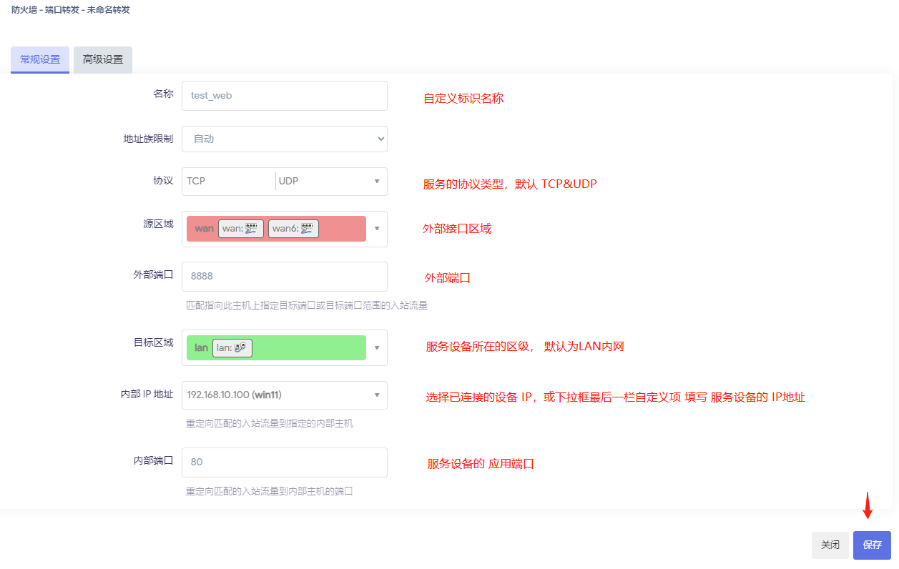

4.8、SQM流量管理
此页面可配置 指定网络接口上启用流量整形（限速）。

- 进入页面， 点击【添加】
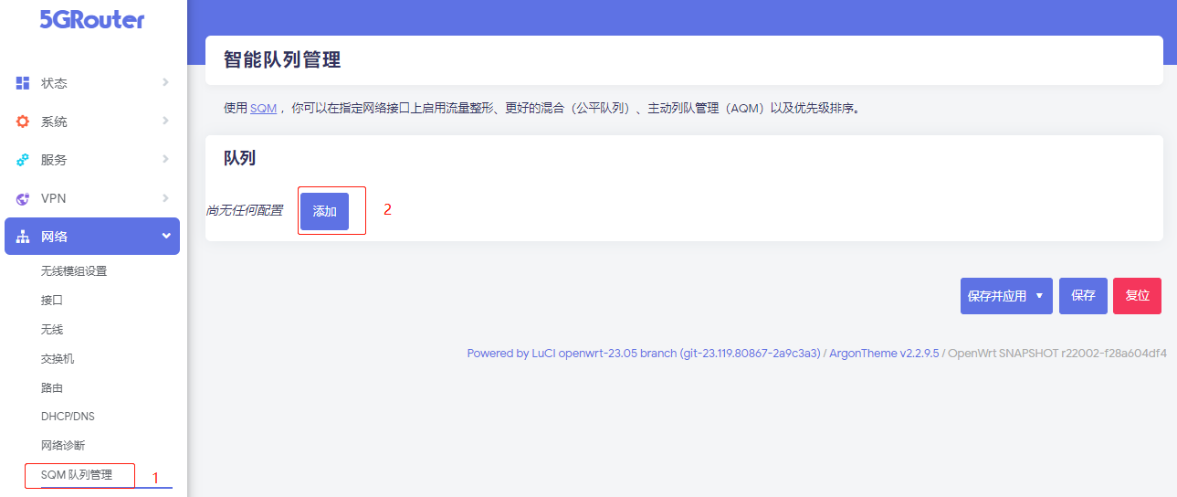

- 在页面中配置限制流量速率， 配置完成， 点击【保存并应用】
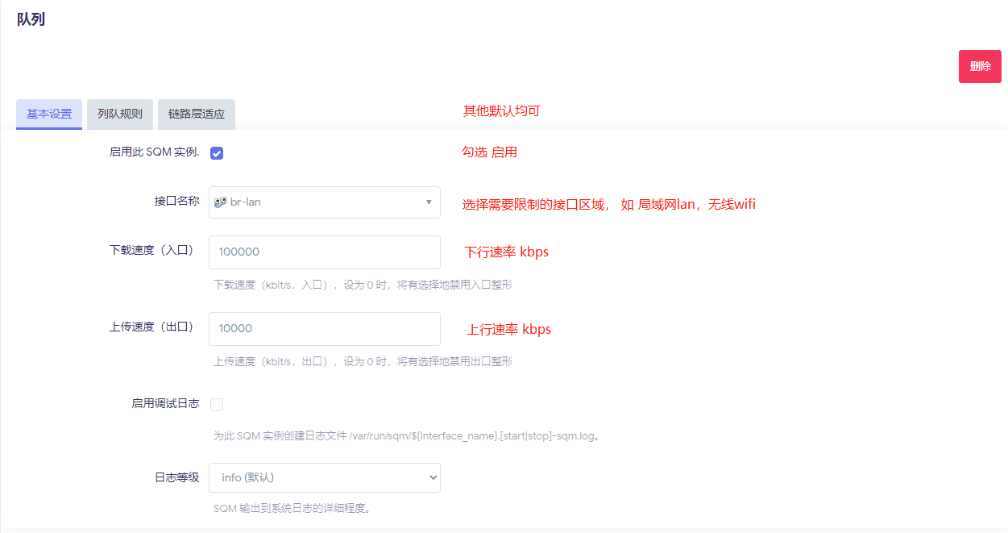

4.9、网络加速配置
此页面可配置 网络流量加速方式，如硬件加速、软件加速， 默认开启硬件加速， 无须配置。
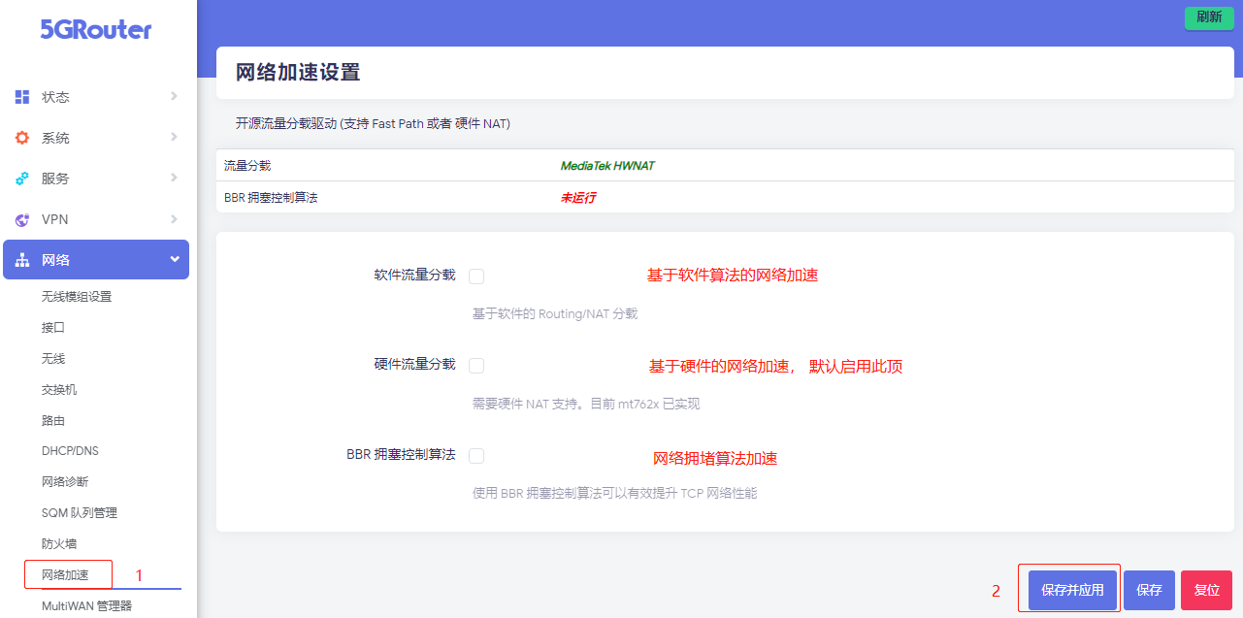

4.10、多网负载均衡配置
此页面可配置 多WAN状态下的 网络链路备份、负载均衡模式的流量叠加。用于在有多个互联网连接时控制流量的路由方式。

默认配置为 有线WAN为主链路，4G/5G为备用链路

4.10.1、负载均衡配置
此项配置为 在有多个WAN网络时，配置各个WAN的流量出口占比。如 有线wan，4G/5G的wwan1、wwan2， 无线客户端的wwan24、wwan58等
此处以 有线wan和4G/5G的wwan1 双WAN网络组合的负载均衡配置为例

配置流程：
配置检测接口 ---> 配置成员 ---> 配置策略 ---> 配置规则

- 确认各网络接口的网关跃点值是否已设置，没有则优先设置网关跃点值
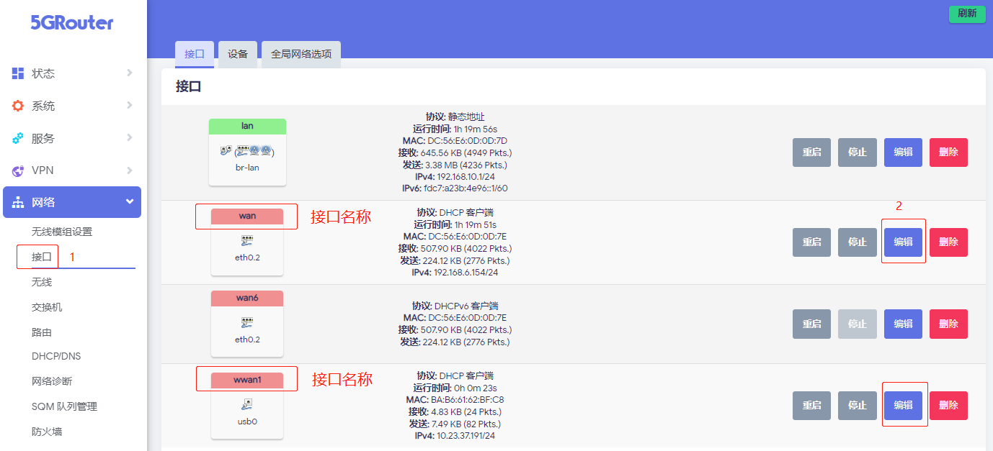
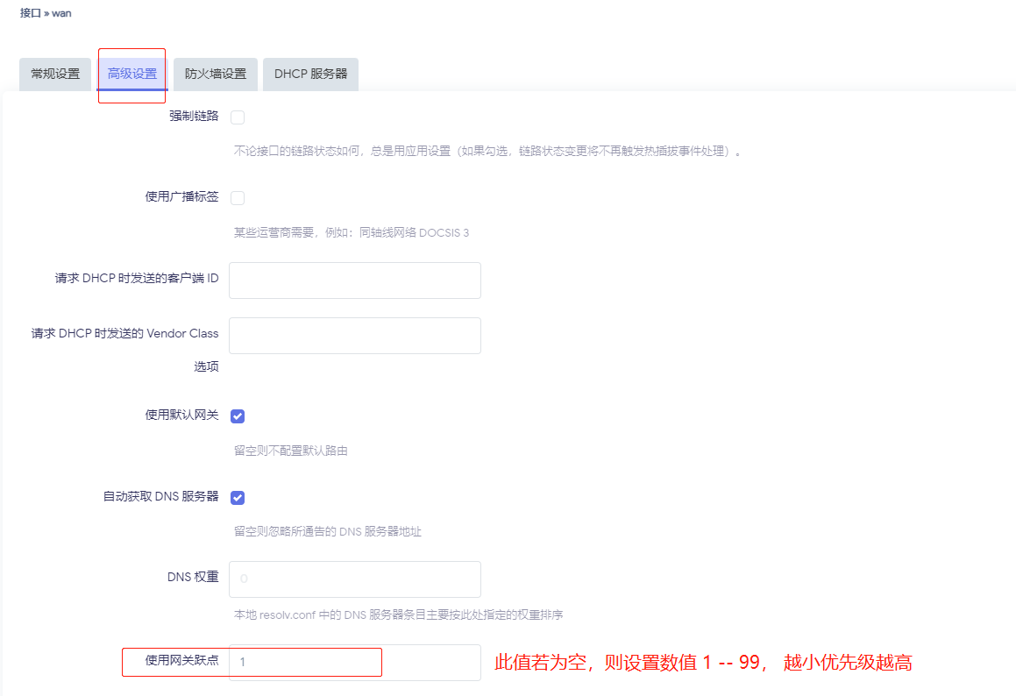
- 进入配置页面
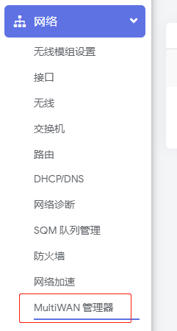

- 设置 各网络接口的 链路检测参数
判断网络接口是在线 或 离线状态， 填写网络接口名称，点击【添加】
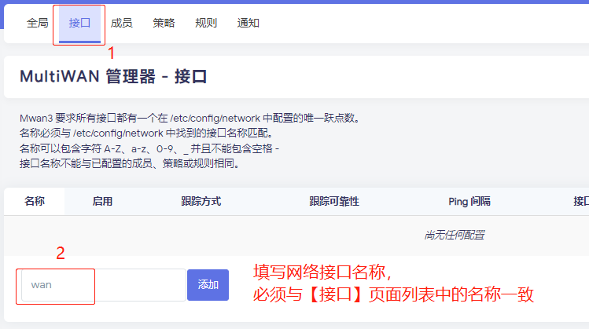
注： 网络接口名称查询， 看上面的确认网关跃点值页面

- 在窗口页面中配置检测参数
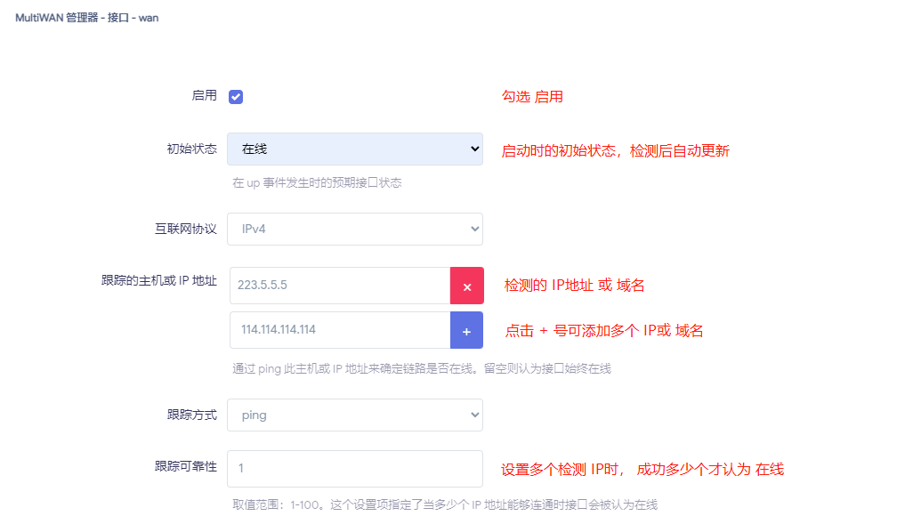
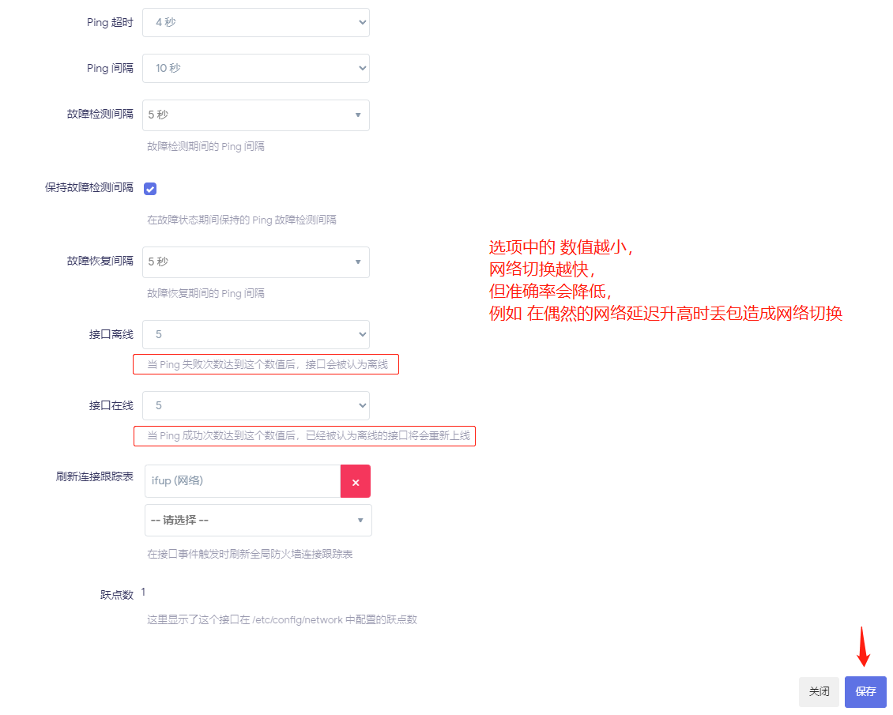

- 有线wan和4G/5G的wwan1检测参数配置后 如下图：
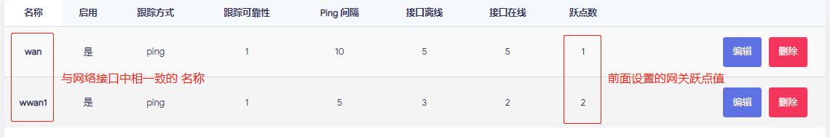

- 设置 成员参数
成员名称 用于绑定 上面创建的检测接口，配置此接口成员的跃点数和流量占比权重

- 在【成员】标签页面中， 填写 成员名称， 点击【添加】
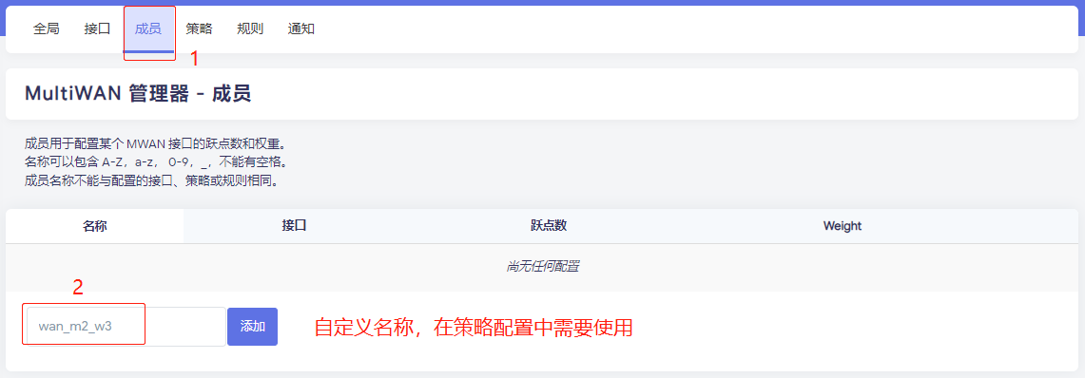
注： 成员名称不能与检测接口、策略、规则中的名称相同。

- 在窗口页面中配置成员参数
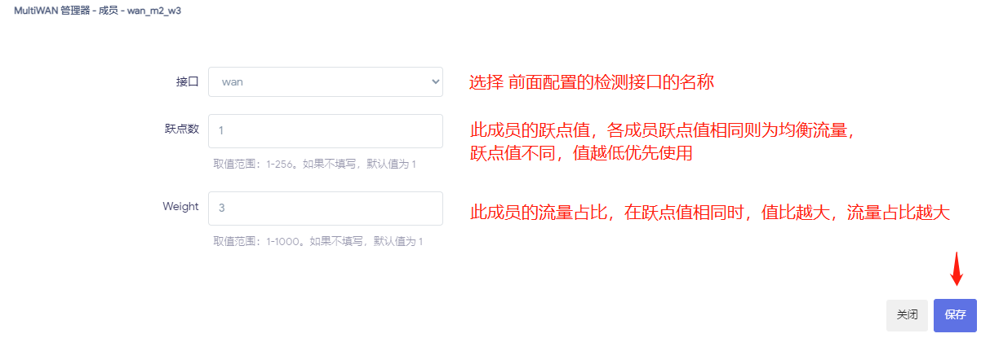
- 成员配置好后，如下图
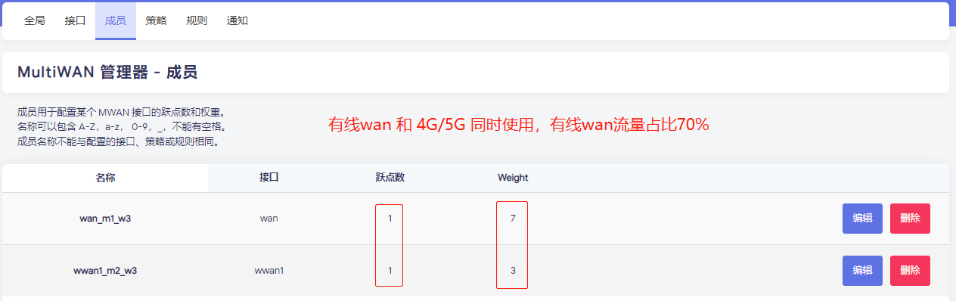

- 设置 策略参数

- 在【策略】标签页面中， 填写 策略名称， 点击【添加】

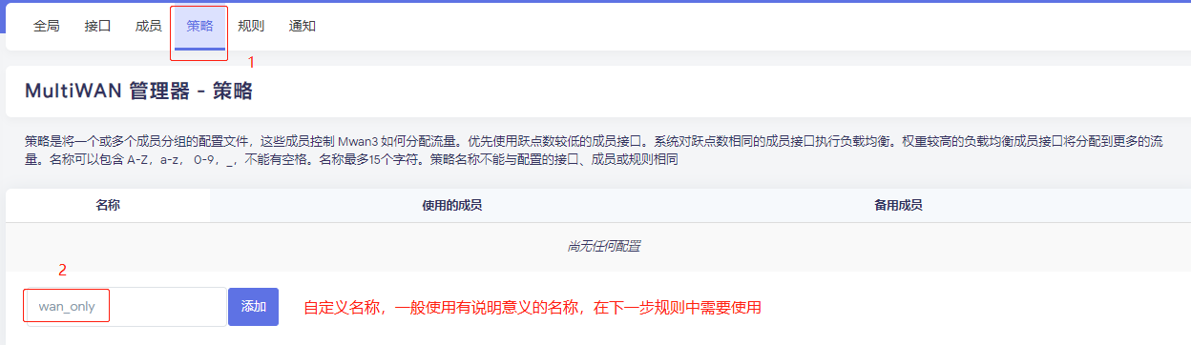

- 在窗口页面中配置策略参数
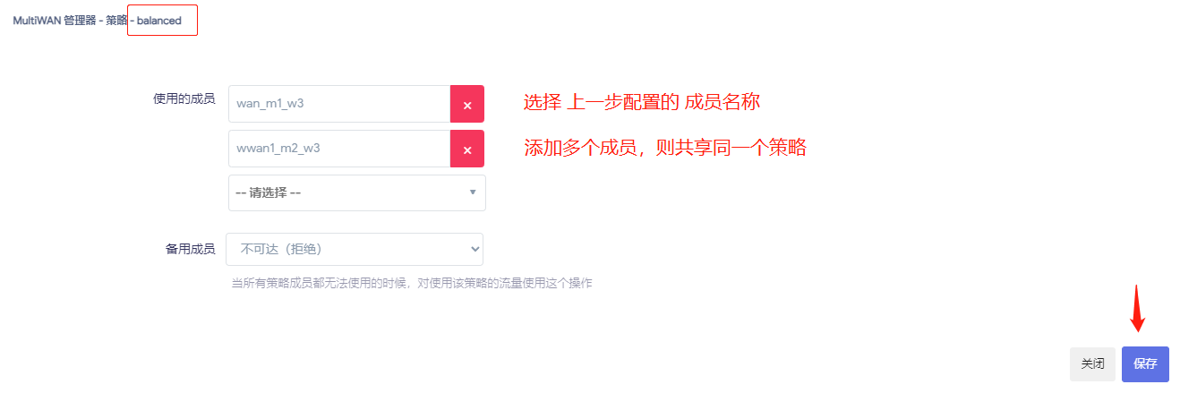

- 策略配置完成后，如下图
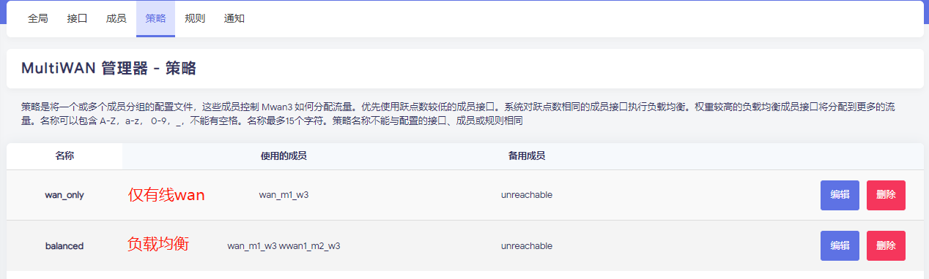

- 设置 规则参数
- 在【规则】标签页面中， 填写 规则名称， 点击【添加】
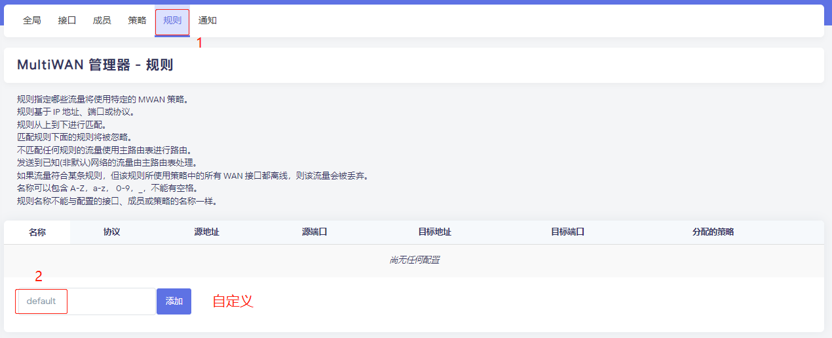

- 在窗口页面中配置规则参数
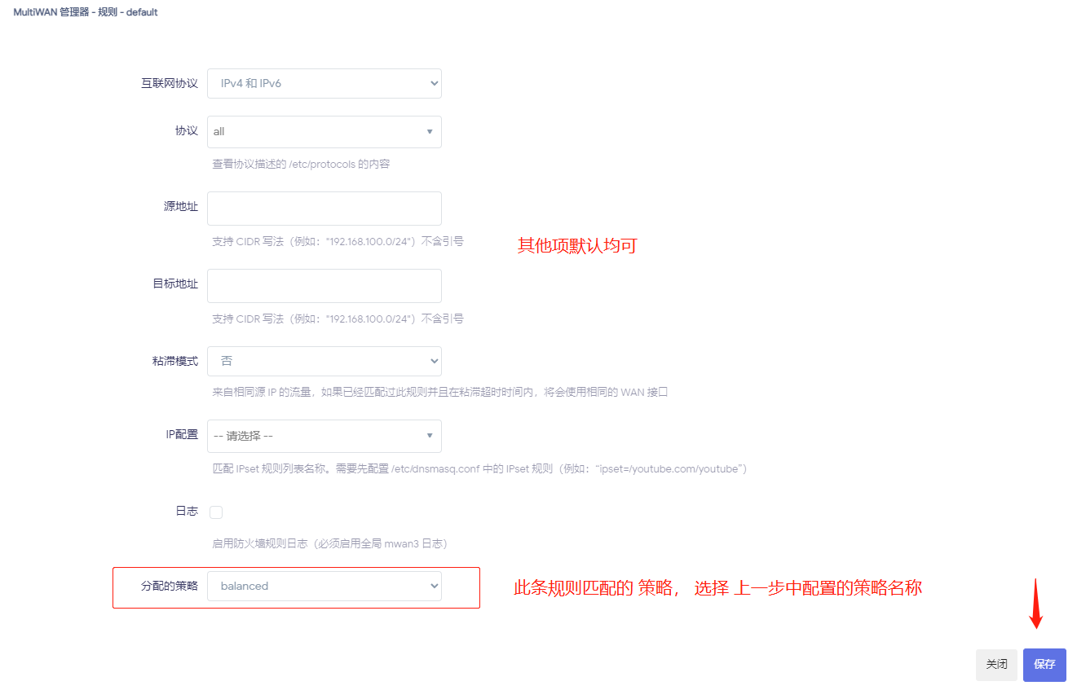

- 可配置多条规则，如下图， 移动规则的上下顺序调整匹配优先级，流量最先匹配第一条规则， 依次往下，当流量匹配成功某条规则时，不再匹配此规则以下的所有规则
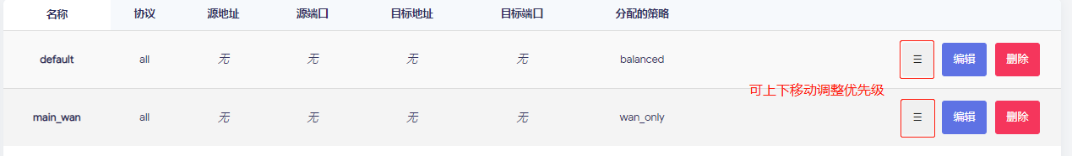

4.10.2、网络链路备份配置
默认出厂配置为 有线WAN为主链路，4G/5G为备用链路，无须修改。
重新配置 参考负载均衡的配置流程

- 成员参数配置
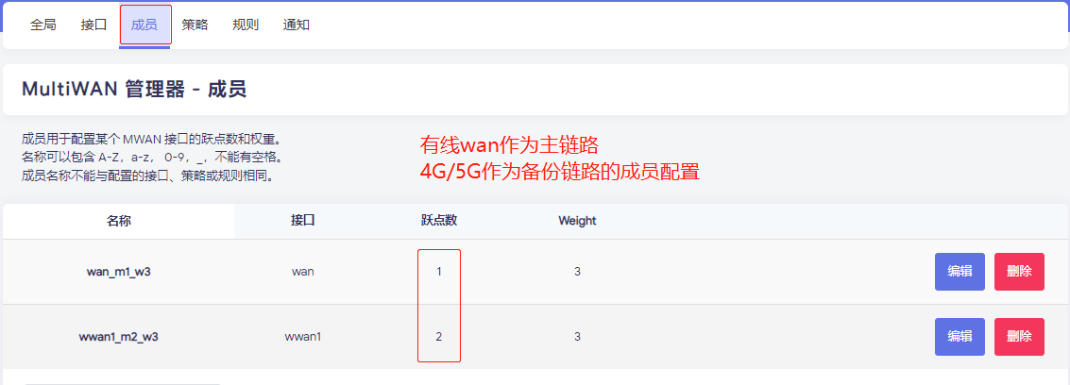

- 策略参数配置

- 规则参数配置
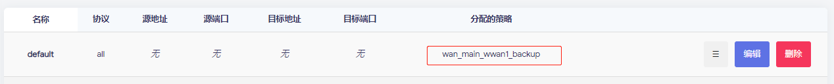

注： 配置完成后， 需要点击【保存并应用】使配置生效， 在状态页面查看负载均衡的状态

4.11、网络诊断
此页面可通过ping、traceroute检测网络链路状态， 支持IPv4、IPv6的检测。

4.11.1、Ping包检测
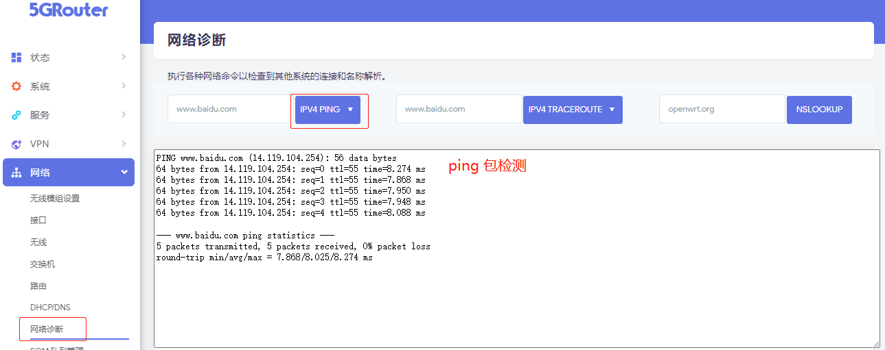

4.11.2、Traceroute路由跟踪检测
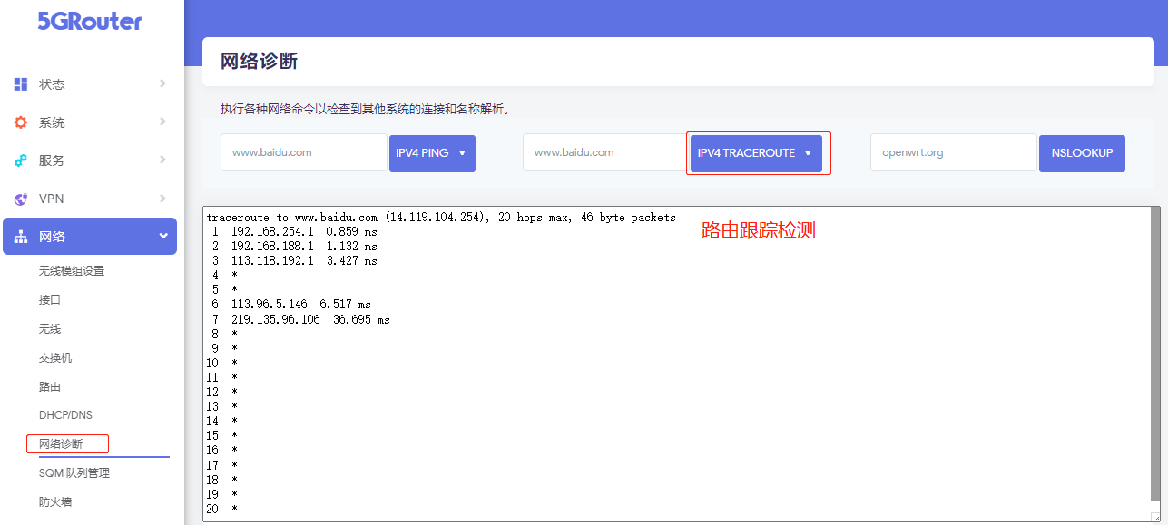

5、VPN配置

5.1、IPSecVPN客户端
此页面可配置IPSecVPN客户端的连接，此版本为简易版。 前提：设备WAN IP和服务端IP能互相直连。

- 进入页面， 勾选启用，填写VPN服务端信息
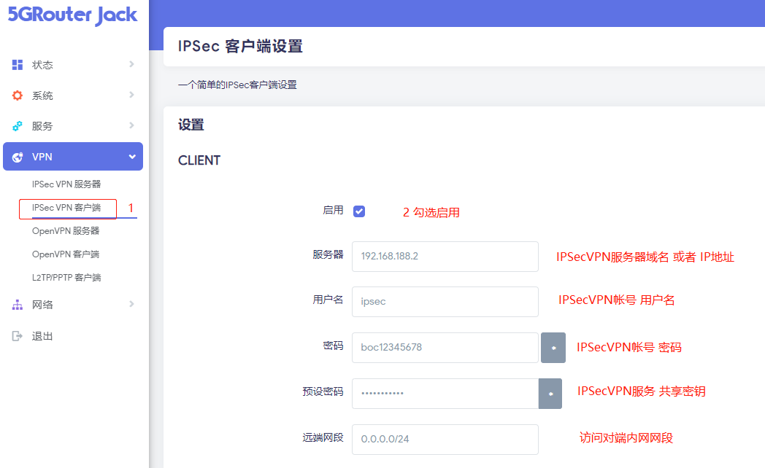

- 填写完成后，点击【保存并应用】， 查看连接状态， 若长时间连接不上，转到系统日志查看记录
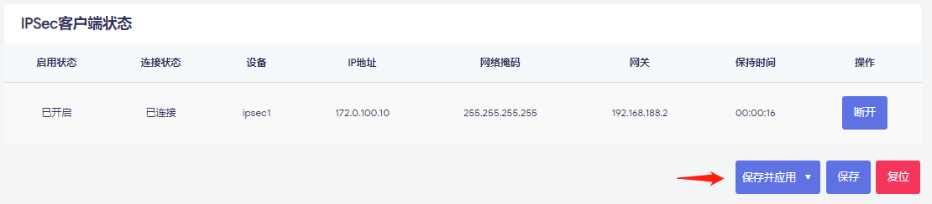

5.2、OpenVPN客户端
此页面可配置OpenVPN客户端的连接，此版本为简易版， 通过导入配置文件创建连接。 因此需要先从服务端下载客户端的配置文件。

例如从OpenWrt路由器的OpenVPN服务端下载配置文件:



创建连接
- 进入页面， 勾选启用，点击【选择客户端文件】
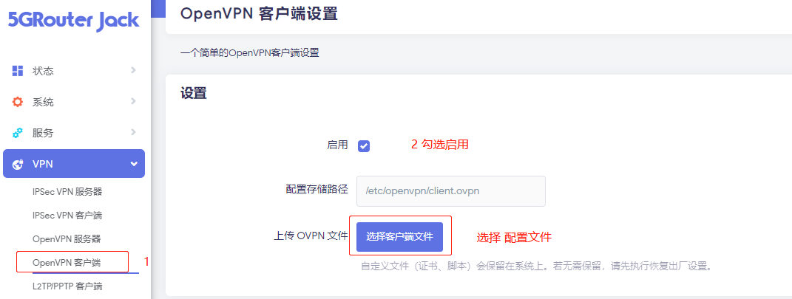

- 在弹窗中点击【浏览】选择 适用于客户端的openvpn配置文件，再点击【上传】
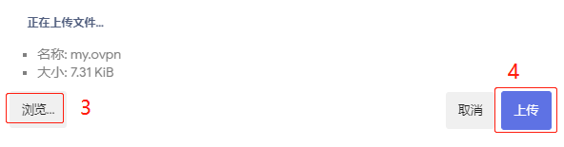

- 上传完成后，在预览窗口可以看到配置内容， 点击【保存并应用】，查看连接状态， 若长时间连接不上，转到系统日志查看记录
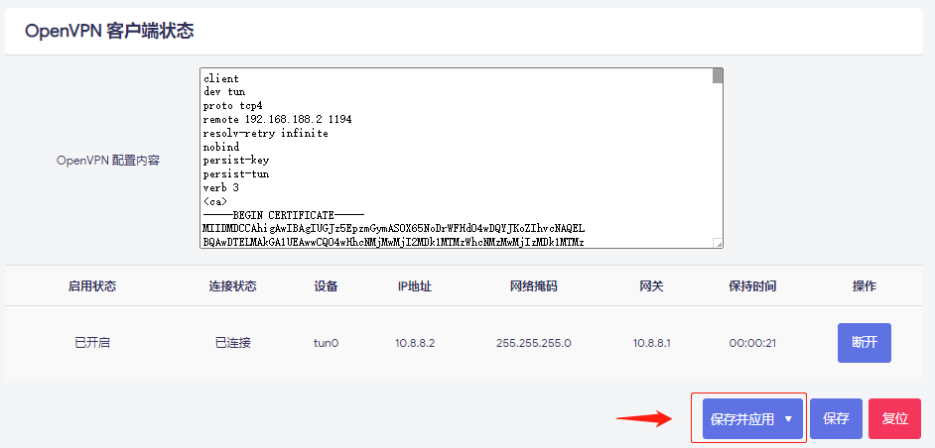

5.3、L2TP/PPTP客户端
此页面可配置PPTP、L2TP的VPN隧道连接，支持创建多条VPN隧道同时在线。

- 进入页面， 点击【添加】
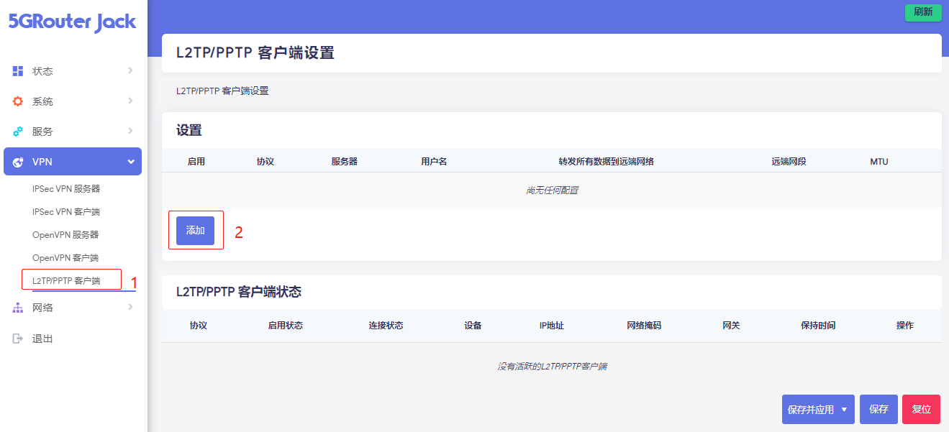

- 在窗口页面填写VPN服务端信息， 填写完成后，点击【保存】

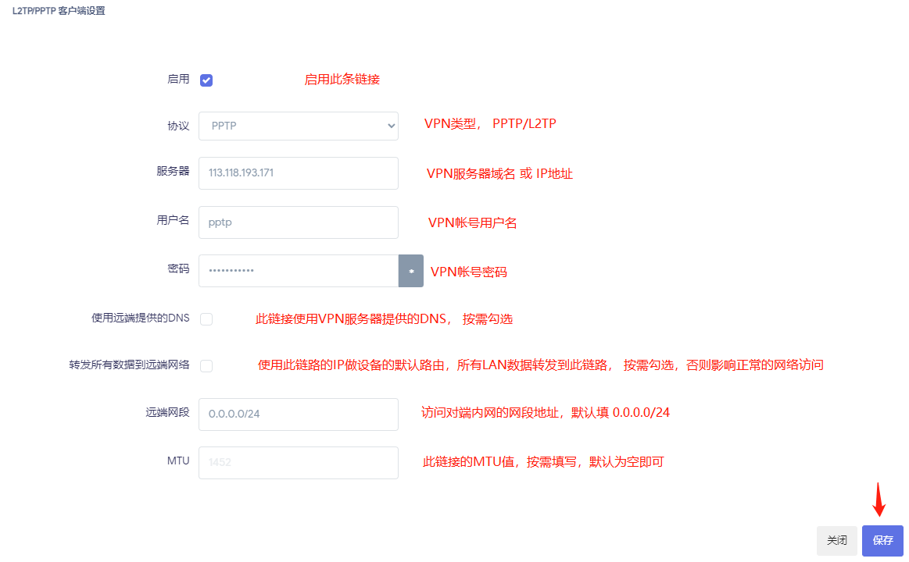

- 添加创建完成后， 点击【保存并应用】， 查看连接状态， 若长时间连接不上，转到系统日志查看记录
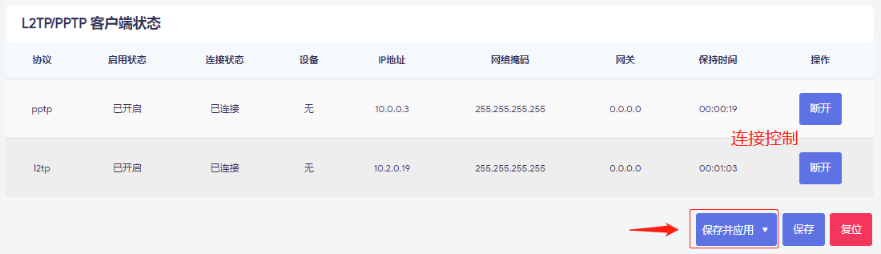

6、应用服务配置

6.1、WIFI计划
此页面可配置定时自动打开、关闭WIFI功能， 支持添加多个计划事件。

- 进入页面， 启用wifi计划， 点击【保存】
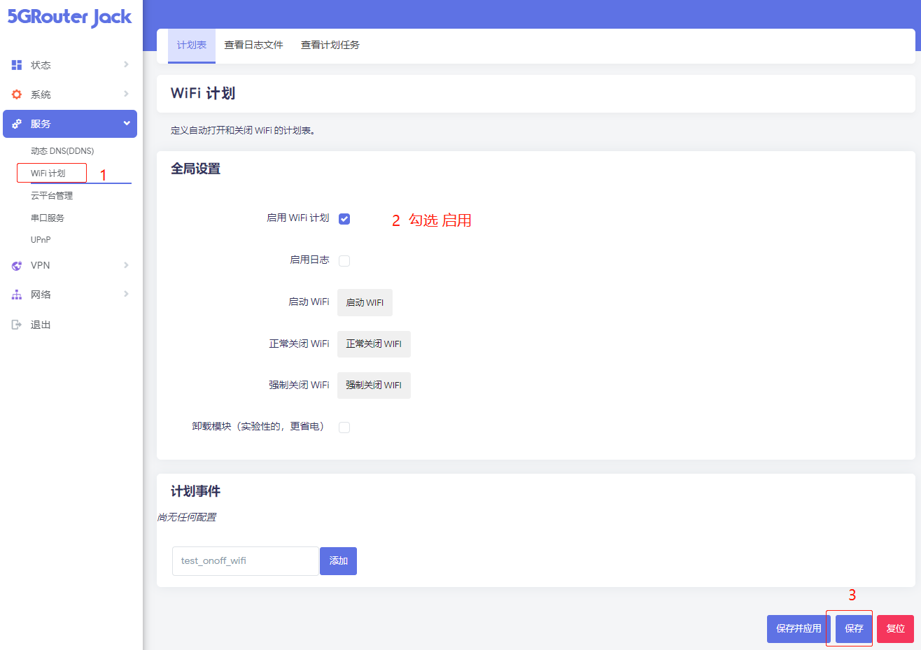

- 添加计划事件，填写自定义名称， 点击【添加】
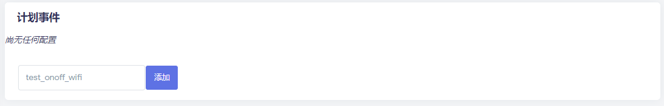

- 填写事件的执行时间信息， 完成后点击【保存并应用】
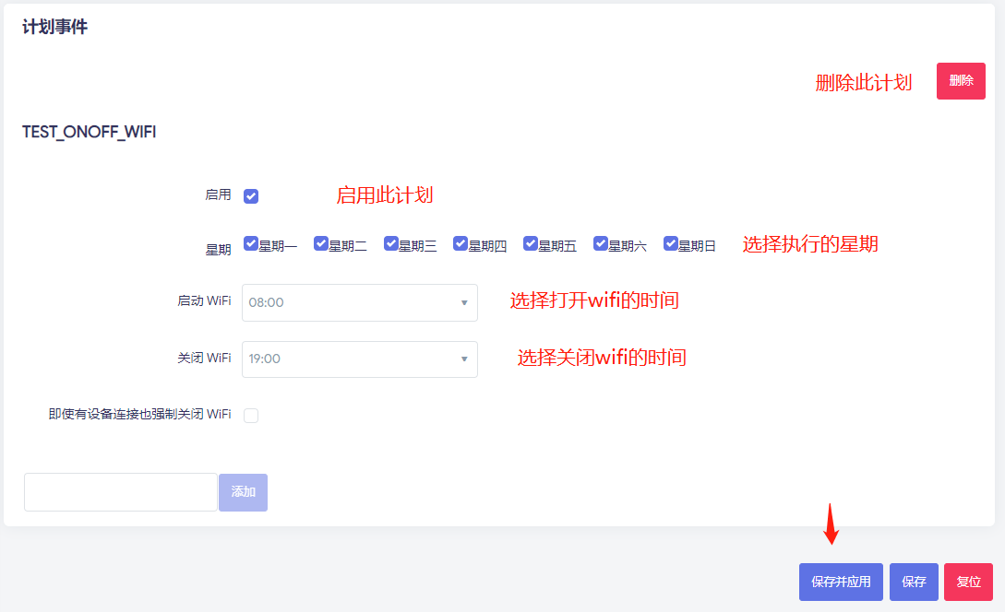

6.2、UPNP
此页面可配置 启用 UPNP功能，配置如下
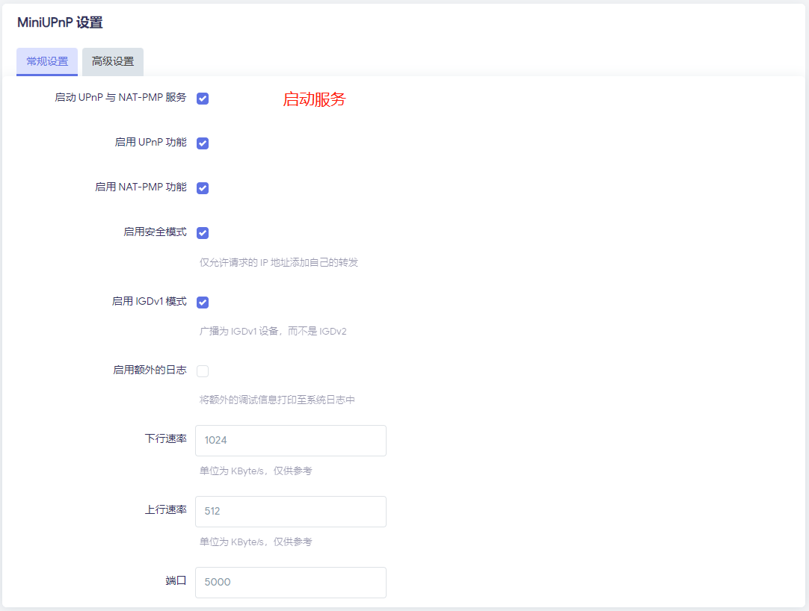

6.3、动态DNS
此页面可配置使用DDNS服务解析动态域名，适用于WAN IP是合法的公网IP，即WAN IP可以从互联网直接访问到。

- 进入页面，点击【添加新服务】
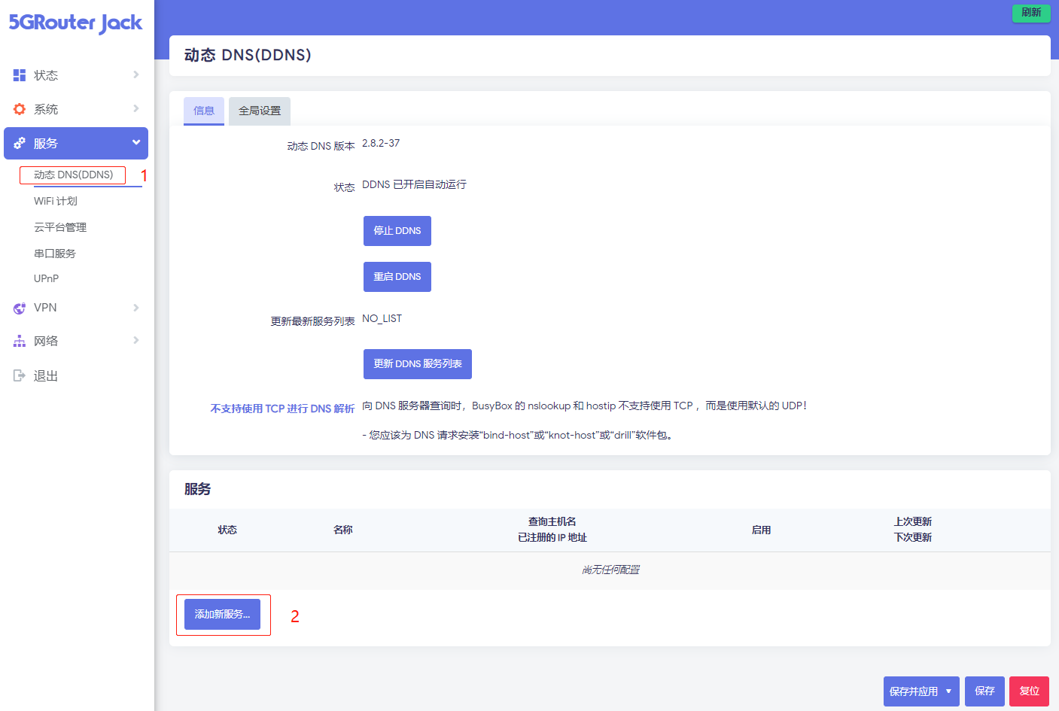

- 在窗口中填写服务信息后，点击【创建服务】
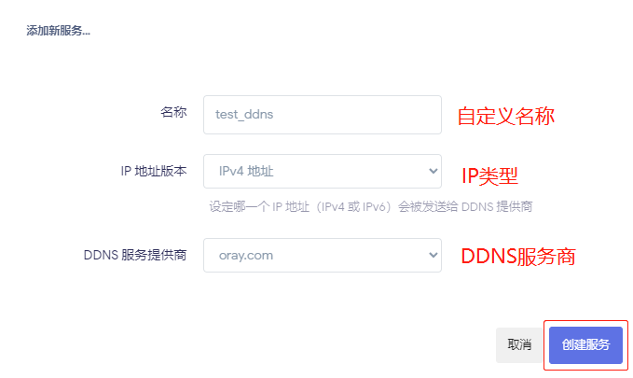

- 创建服务完成后，在列表中选择刚创建的服务，点击【编辑】
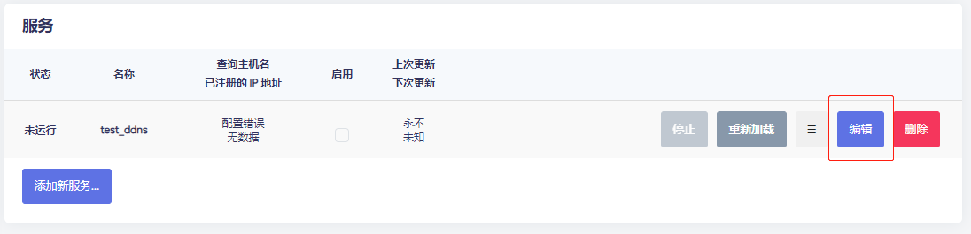

- 在窗口页面中 填写相关信息后，点击【保存】
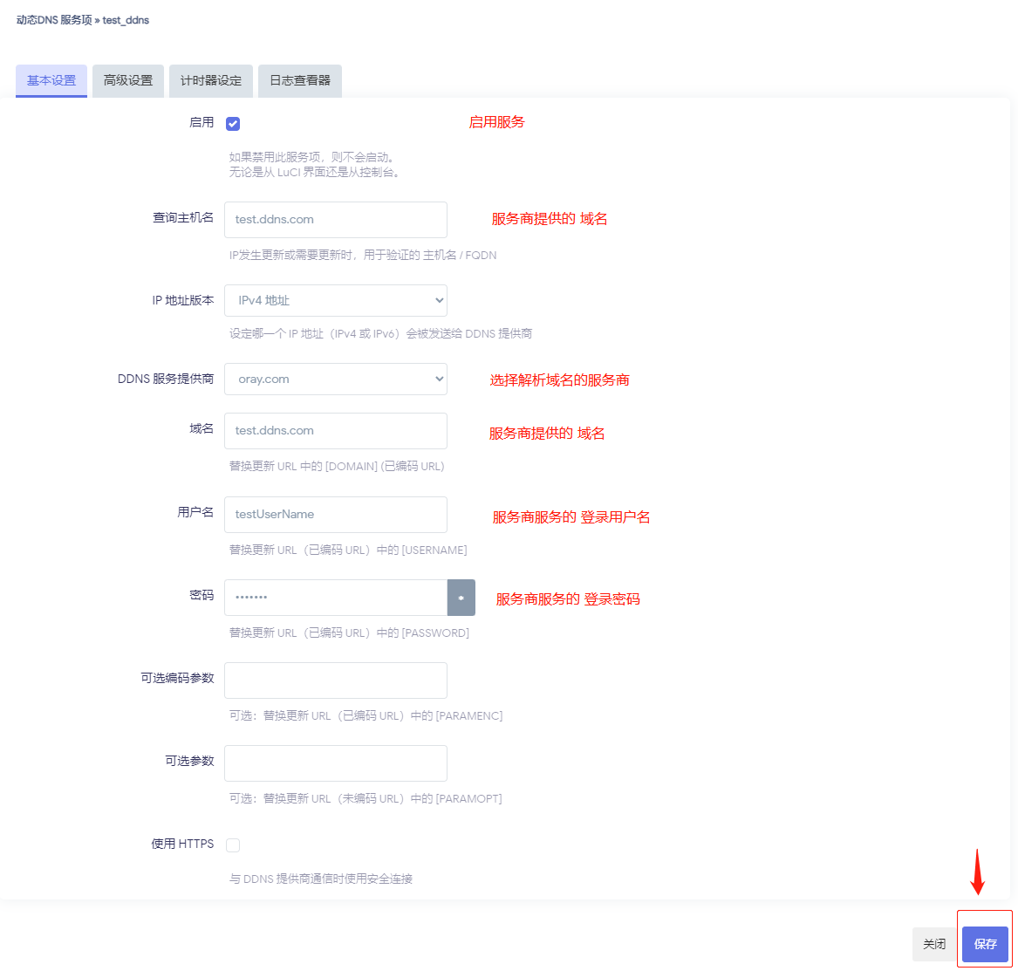

- 保存完成后， 点击【保存并应用】， 解析正常时列表中会显示解析的IP
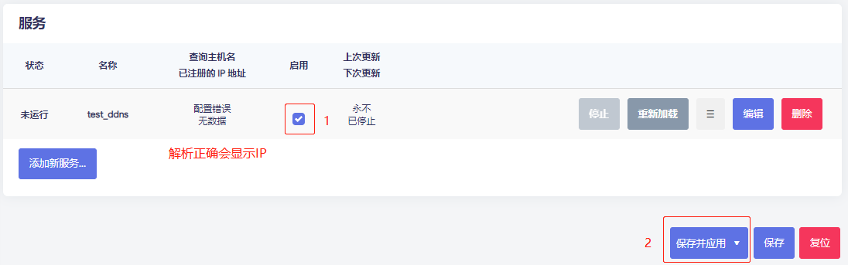

7、系统配置

7.1、基本信息
此页面可配置设备的名称、时间时区，修改后点击【保存并应用】使配置生效。 如下图：
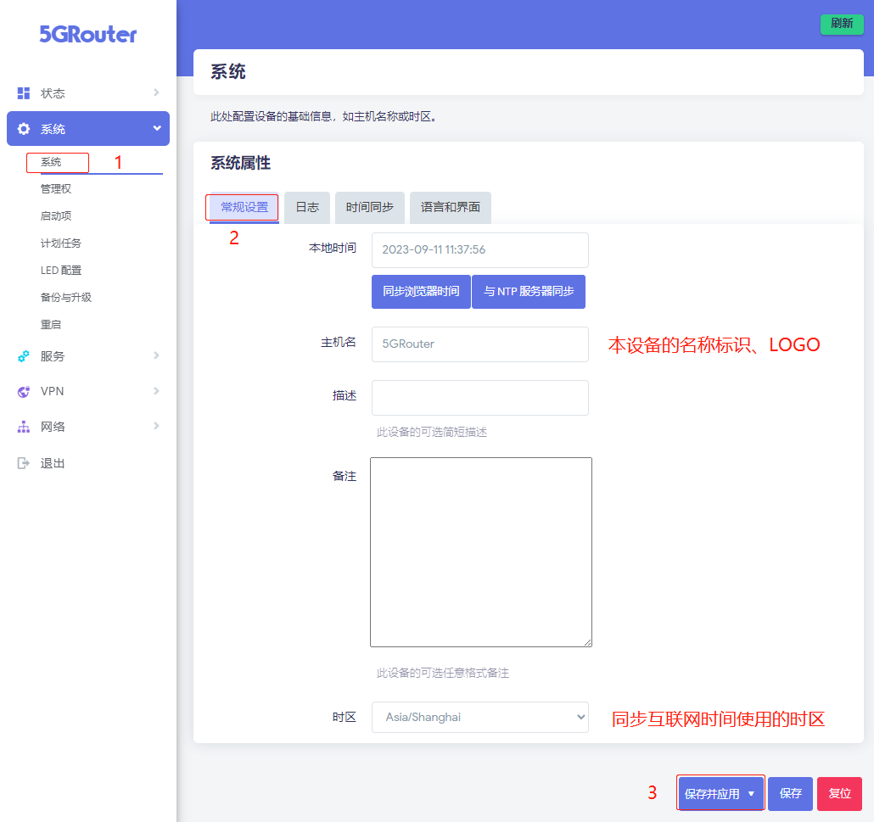

例如：修改主机名为 5GRouter-Jack， 菜单栏顶部的LOGO以及浏览器页面标签将改变。
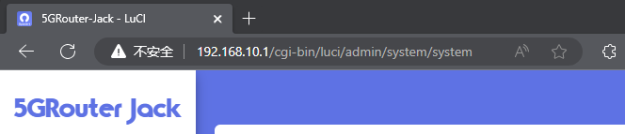

7.2、日志备份
此页面可配置将设备的应用日志通过TCP/UDP连接实时同步备份到远程服务器。
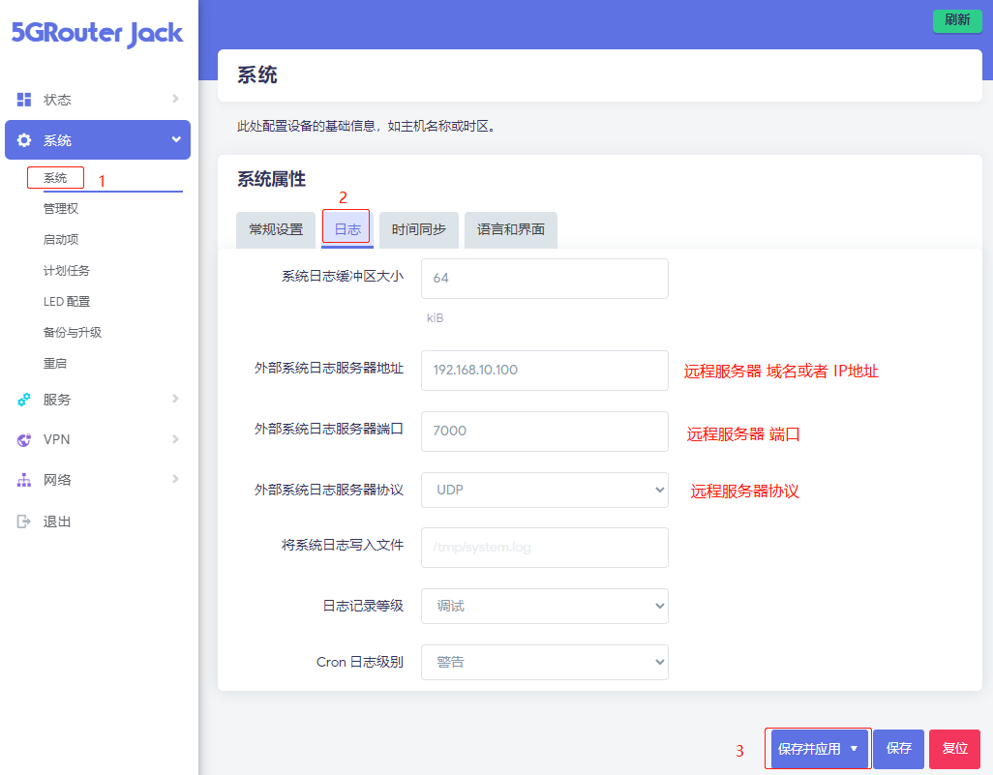

服务端接收结果如下图：
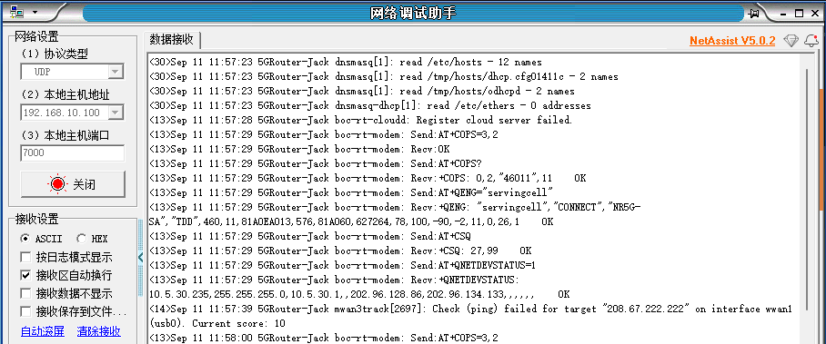

7.3、时间同步
此页面可配置NTP客户端同步时间的服务器地址，通常使用默认值即可。在没有互联网访问权限的情况下（如一些专网VPDN网络），可配置使用专网内的NTP服务器来同步时间。
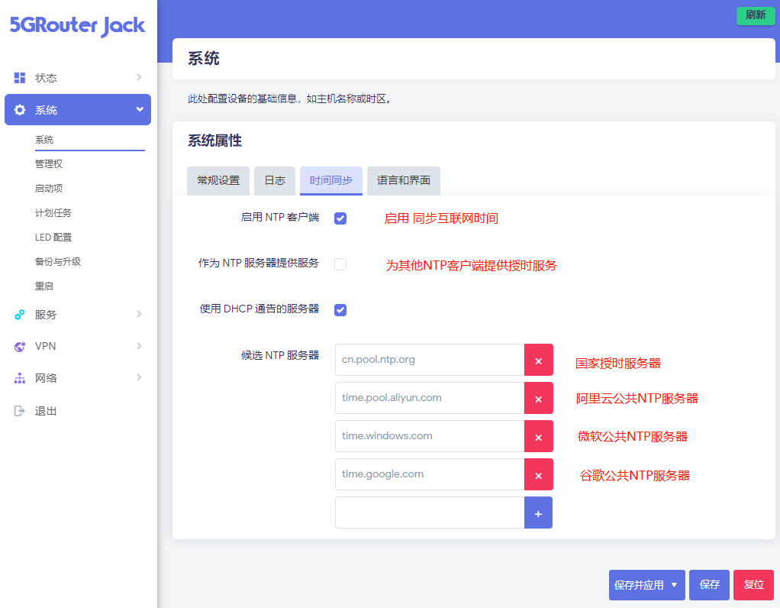

7.4、语言切换
此页面可配置WEB管理页面显示的语言类型，支持英文、中文， 默认为Auto，自动识别PC系统的语言匹配。
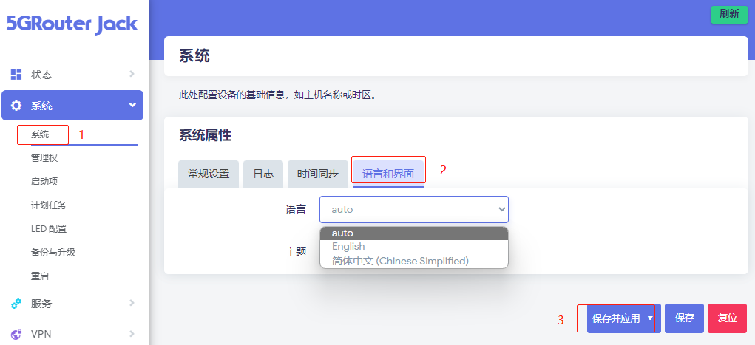

7.5、升级备份
此页面可执行备份配置、从配置恢复还原、重置出厂值、升级系统。

7.5.1、备份配置
- 进入页面点击【生成备份】，浏览器会下载保存包含有主机名称的 .gz后缀的文件
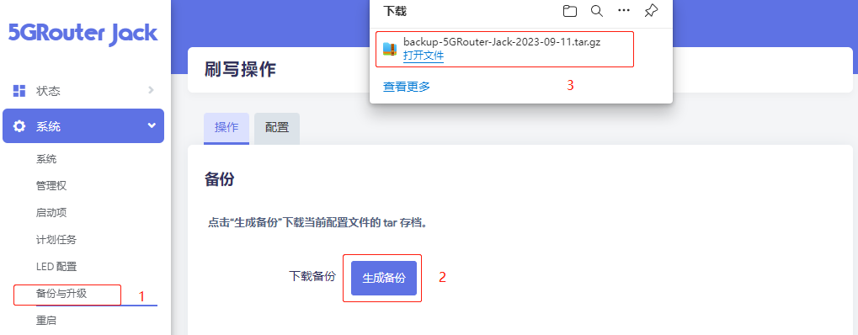

7.5.2、从配置恢复
- 进入页面，点击【上传备份】


- 在弹窗中点击【浏览】选择 .gz后缀的配置文件，再点击【上传】
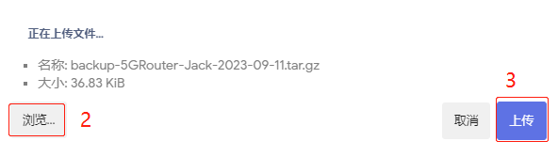

- 在解析的窗口底部点击【继续】，设备恢复过程约2-3分钟，重启后即恢复完成
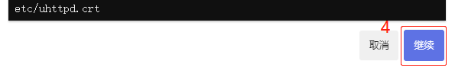

7.5.3、重置出厂值
- 进入页面，点击【执行重置】

- 在弹窗中点击【确定】，设备重置过程约2-5分钟，重启后即重置完成

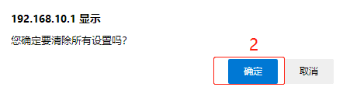

7.5.4、升级固件系统
- 进入页面，点击【刷写固件】


- 在弹窗中点击【浏览】选择与当前设备型号一致的 .bin后缀的固件文件，再点击【上传】
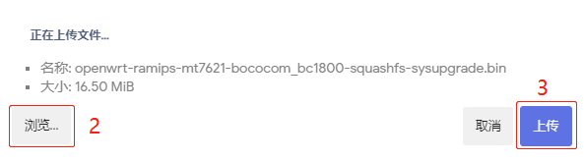

- 在固件校验验证通过的窗口点击【继续】执行升级，刷写过程约3-5分钟，刷写完成后设备自动重启。
固件校验验证失败则无法继续，检查固件的适用型号是否与设备型号一致。

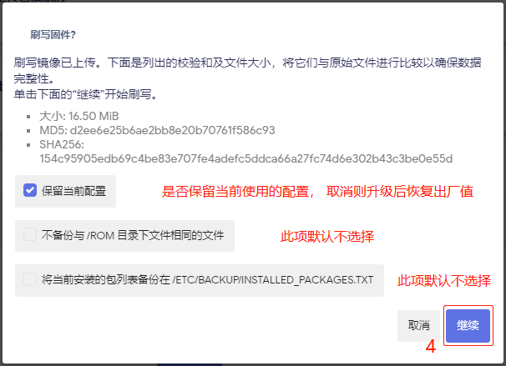

- 在跨版本升级时，固件校验验证可能会提示不支持，在确认固件适用型号与设备型号一致时，选择强制升级模式，并取消保留配置
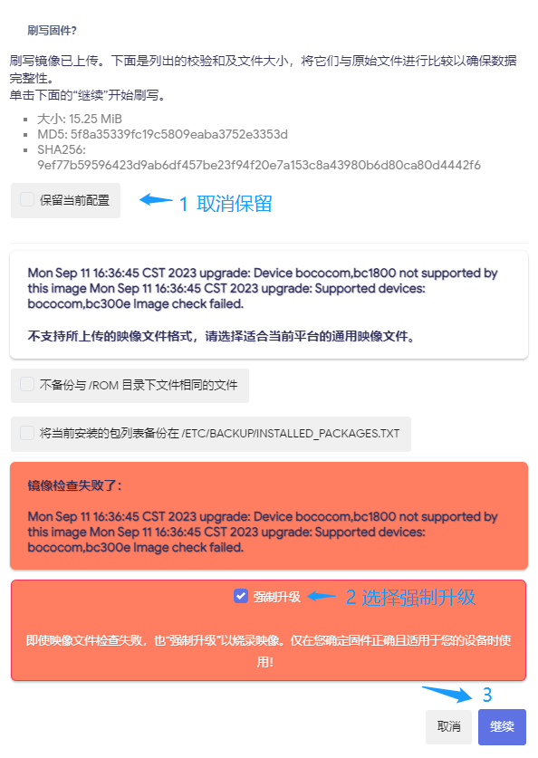

7.6、密码权限
此页面可配置WEB管理页面的登录密码、SSH终端访问权限、启用HTTPS访问。

7.6.1、修改登录密码
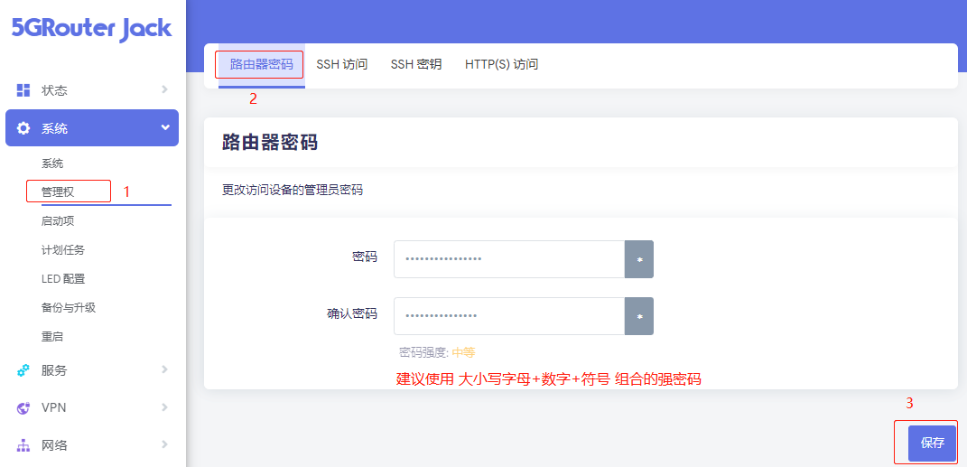

7.6.2、SSH访问权限
设备默认启用SSH的22端口访问权限，连接访问的用户名和密码 与WEB管理页面登录用户名和密码一致。
可创建多个SSH访问权限实例，每个实例可指定接口范围，如LAN接口、WAN接口、VPN接口。
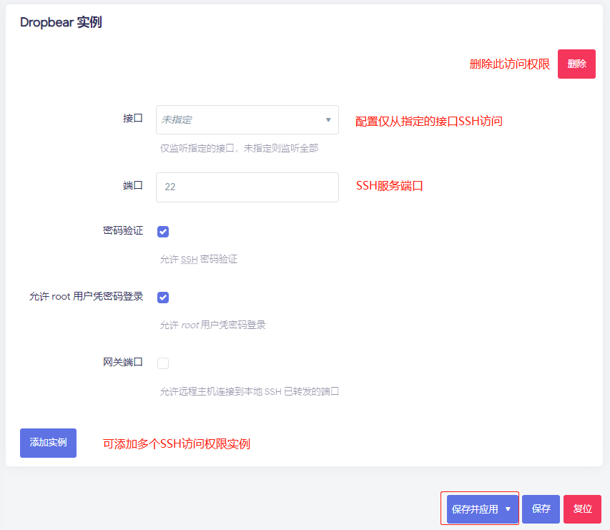

7.6.3、HTTPS访问启用
使用HTTPS加密协议访问WEB配置管理页面。
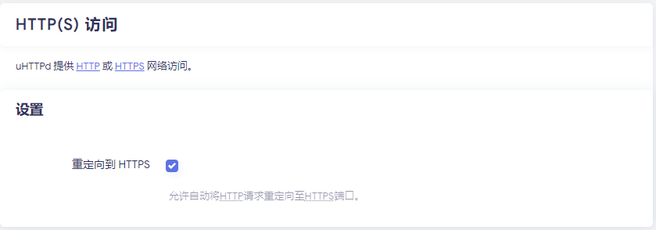

7.7、云管理
此页面可配置启用云平台远程管理， 通过云端可查看设备运行状态，远程配置参数，远程升级固件。
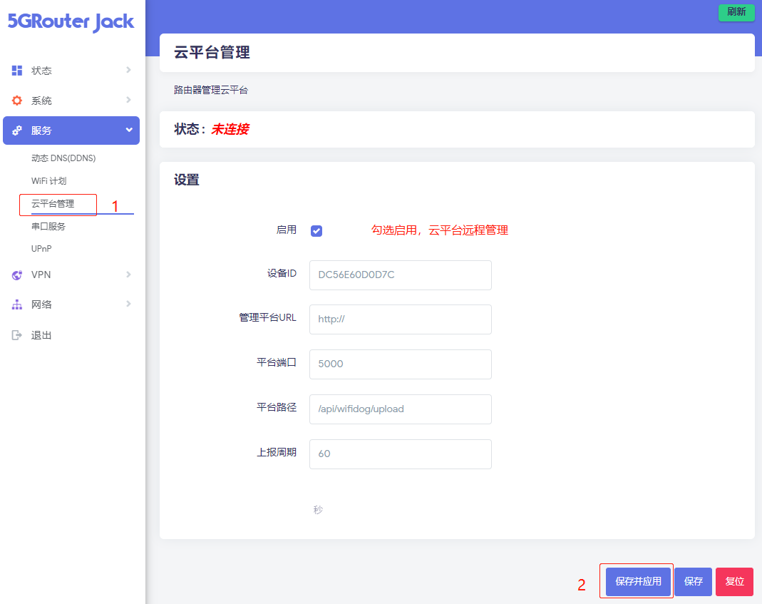

7.8、重启
此页面可执行设备重启。
